公开招标采购文件

项目编号： | ZJZC-221146
项目名称： | 宁波大学叶耀珍教学楼和12、14号学生宿舍等家具采购项目



浙江中创招投标有限公司
二〇二二年六月

目 录
第一章 公开招标采购公告 3
第二章 采购需求 8
前附表 8
一、商务需求 9
二、技术需求 13
第三章 投标人须知 14
一、 总 则 50
（一）适用范围 50
（二）定义 50
（三）采购方式 50
（四）投标委托 50
（五）投标费用 50
（六）联合体投标 50
（七）转包与分包 50
（八）特别说明 50
（九）关于分公司投标 51
（十）关于知识产权 51
（十一）质疑和投诉 51
二、采购文件 51
（一）采购文件的构成。 51
（二）投标人的风险 52
（三）采购文件的澄清与修改 52
三、投标文件的编制 52
（一）投标文件的组成 52
（二）投标文件的语言及计量 54
（三）投标报价 54
（四）投标文件的有效期 54
（五）投标文件的盖章、签署、份数、要求及效力 54
（六）投标文件的包装、递交、修改和撤回 55
（七）投标无效的情形 55
四、开标 56
五、评标 56
（一）组建评标委员会 56
（二）评标方法 56
（三）评标程序 56
（四）评标过程保密 57
六、定标 57
（一）确定中标人 57
七、评标过程的监控 57
八、合同授予 57
（一）签订合同 57
（二）履约保证金（如有） 58
九、特别说明 58
第四章 评标办法及评分标准 60
一、总则 60
二、评标委员会 60
三、评标方法 60
四、评标过程 61
五、资格条件审查 62
六、符合性审查 63
七、投标无效的情形 63
八、评分标准表 65
第五章 政府采购合同主要条款 74
第六章投标文件格式 78

第一章 公开招标采购公告
项目概况
宁波大学叶耀珍教学楼和12、14号学生宿舍等家具采购项目招标项目的潜在投标人应在浙江政府采购网（http://zfcg.czt.zj.gov.cn）政采云平台注册登记。获取（下载）招标文件，并于 2022年07月20日 13:30（北京时间）前递交（上传）投标文件。
一、项目基本情况
项目编号：ZJZC-221146
项目名称：宁波大学叶耀珍教学楼和12、14号学生宿舍等家具采购项目
预算金额（元）：5100000
最高限价（元）：1080000,3000000,1020000
采购需求：
标项一
标项名称: 宁波大学叶耀珍教室改造家具采购项目
数量: 1
预算金额（元）: 1080000
简要规格描述或项目基本概况介绍、用途：宁波大学叶耀珍教室改造家具采购，具体内容见采购文件招标需求
备注：
标项二
标项名称: 宁波大学12、14号楼家具采购项目
数量: 1
预算金额（元）: 3000000
简要规格描述或项目基本概况介绍、用途：宁波大学12、14号楼家具采购，具体内容见采购文件招标需求
备注：
标项三
标项名称: 宁波大学留学生公寓D区、黄庆苗楼家具采购项目
数量: 1
预算金额（元）: 1020000
简要规格描述或项目基本概况介绍、用途：宁波大学留学生公寓D区、黄庆苗楼家具采购，具体内容见采购文件招标需求
备注：
合同履约期限：标项 1、2、3，自合同生效之日起至合同全部权利义务履行完毕之日止。
本项目（否）接受联合体投标。
二、申请人的资格要求：
1.满足《中华人民共和国政府采购法》第二十二条规定；未被“信用中国”（www.creditchina.gov.cn)、中国政府采购网（www.ccgp.gov.cn）列入失信被执行人、重大税收违法案件当事人名单、政府采购严重违法失信行为记录名单。
2.落实政府采购政策需满足的资格要求：标项1、2、3：供应商为中小企业/小微企业
3.本项目的特定资格要求：无
三、获取招标文件
时间：2022年06月29日至2022年07月06日 ，每天上午00:00至12:00 ，下午12:00至23:59（北京时间，线上获取法定节假日均可，线下获取文件法定节假日除外）
地点（网址）：浙江政府采购网（http://zfcg.czt.zj.gov.cn）政采云平台注册登记。
方式：1.本项目招标文件实行“政府采购云平台”在线获取，不提供招标文件纸质版。供应商获取招标文件前应先完成“政府采购云平台”的账号注册；2.潜在供应商登陆政采云平台，在线申请获取招标文件（进入“项目采购”应用，在获取招标文件菜单中选择项目，申请获取招标文件；仅需浏览招标文件的供应商可点击“游客，浏览招标文件”直接下载招标文件浏览）；3.招标公告附件内的招标文件仅供阅览使用，投标人只有在“政府采购云平台”完成获取招标文件申请并下载了招标文件后才视作依法获取招标文件（法律法规所指的供应商获取招标文件时间以供应商完成获取招标文件申请后下载招标文件的时间为准）。注：请投标人按上述要求获取招标文件，如未在“政采云”系统内完成相关流程，引起的投标无效责任自负。
售价（元）：0
四、提交投标文件截止时间、开标时间和地点
提交投标文件截止时间：2022年07月20日 13:30（北京时间）
投标地点（网址）：供应商应于2022年07月20日13时30分（北京时间）前将电子投标文件上传到政府采购云平台 www.zcygov.cn，并应于2022年07月20日13时30分前，将以U盘或光盘存储的电子备份响应文件及备份纸质文件密封，采用现场递交或邮寄送达方式递交。现场投递地址：宁波市环城西路北段225号真如中心15楼开标室，王明，0574-27820691。邮寄送达：各供应商自行考虑邮寄在途时间，投标文件送达时间以代理机构工作人员实际签收时间为准。邮寄过程中导致备份响应文件未在递交截止时间前送达的，代理机构将拒绝其投标文件。
开标时间：2022年07月20日 13:30
开标地点（网址）：宁波市环城西路北段225号真如中心15楼开标大室,本项目通过“政府采购云平台（www.zcygov.cn）”实行在线开标。
五、公告期限
自本公告发布之日起5个工作日。
六、其他补充事宜
1.供应商认为采购文件使自己的权益受到损害的，可以自获取采购文件之日或者采购文件公告期限届满之日（公告期限届满后获取采购文件的，以公告期限届满之日为准）起7个工作日内，对采购文件需求的以书面形式向采购人提出质疑，对其他内容的以书面形式向采购人和采购代理机构提出质疑。质疑供应商对采购人、采购代理机构的答复不满意或者采购人、采购代理机构未在规定的时间内作出答复的，可以在答复期满后十五个工作日内向同级政府采购监督管理部门投诉。质疑函范本、投诉书范本请到浙江政府采购网下载专区下载。
2.其他事项：（1）、参加投标的投标人应于投标前到“浙江政府采购网（http://zfcg.czt.zj.gov.cn/）”上进行投标人注册申请，并通过财政部门的终审后登记加入到“浙江省政府采购投标人库”。 中标或成交投标人必须注册并登记加入“浙江省政府采购投标人库”。具体要求及注册申请流程详见《浙江省政府采购投标人注册及诚信管理暂行办法》（浙财采监字{2009}28号）和浙江政府采购网“网上办事指南”的“投标人注册申请”。（2）落实的政策：《关于促进残疾人就业政府采购政策的通知》（财库[2017]141号）、《政府采购促进中小企业发展管理办法》（财库〔2020〕46号）、《关于政府采购支持监狱企业发展有关问题的通知》(财库[2014]68号)、《关于环境标志产品政府采购实施的意见》（财库〔2006〕90号、《节能产品政府采购实施意见》的通知（财库〔2004〕185号）。（3）本次政府采购活动有关信息在“浙江政府采购网”、“宁波市政府采购网”、“浙江中创招投标有限公司”网站上公布，公布信息视同送达所有潜在投标人。（4）、单位负责人为同一人或者存在直接控股、管理关系的不同投标人，不得参加同一品目的政府采购活动。为本项目提供整体设计、规范编制或者项目管理、监理、检测等服务的投标人，不得再参加本项目的投标。
3.供应商应于提交投标文件截止时间前将电子投标文件上传到政府采购云平台（www.zcygov.cn），并应于提交投标文件截止时间前，将以U盘或光盘存储的电子备份投标文件及纸质备份响应文件密封后送至开标地点：宁波市环城西路北段225号真如中心15楼开标室。
4.开标时间后供应商可以登录政府采购云平台（www.zcygov.cn），用“项目采购-开标评标”功能进行解密投标文件。供应商按时在线解密投标文件的，以在线解密的投标文件作为评审依据，若供应商在规定时间内（2022年07月20日14:00前）无法解密或解密失败，则以备份电子投标文件作为评审依据（若备份电子投标文件与政采云平台上传的投标文件被识别为不一致，仍以备份电子投标文件作为评审依据）。如因系统或部分电子响应文件无法解密，而采用纸质备份响应文件线下评审程序时，供应商在截止时间前未提交纸质备份响应文件的，视为供应商放弃投标。无论是否启用备份电子投标文件或纸质备份响应文件，均不退还供应商。
5.本项目实行网上投标，采用电子投标文件。若供应商参与投标，自行承担投标一切费用。
6.开标前准备：各供应商应在投标截止时间前确保成为浙江政府采购网正式注册入库供应商，并完成CA数字证书办理。因未注册入库、未办理CA数字证书等原因造成无法投标或投标失败等后果由供应商自行承担。供应商CA申领操作指南（help.zcygov.cn/web/site_2/2018/11-29/2452.html），完成CA数字证书办理预计一周左右，请供应商自行把握时间。
7.投标文件制作：（1）应按照本项目采购文件和政府采购云平台的要求编制、加密并递交投标文件。供应商在使用系统进行投标的过程中遇到涉及平台使用的任何问题，可致电政府采购云平台技术支持热线咨询，联系方式：4008817190。（2）供应商通过政府采购云平台电子投标工具制作投标文件。电子投标工具请供应商自行前往浙江政府采购网下载并安装（zfcg.czt.zj.gov.cn/bidClientTemplate/2019-05-27/12946.html）。供应商投标文件制作及电子交易操作指南详见：①政府采购项目电子交易管理操作指南（视频）：service.zcygov.cn/#/knowledges/CW1EtGwBFdiHxlNd6I3m/7GyLXW0BXgMSmLUuYuPM（电脑登录账号观看）；②政府采购项目电子交易管理操作指南（文本）：service.zcygov.cn/#/knowledges/CW1EtGwBFdiHxlNd6I3m/6IMVAG0BFdiHxlNdQ8Na（电脑登录账号浏览）。（3）以U盘或光盘存储的电子备份投标文件1份，即按“项目采购-电子招投标操作指南”制作的电子备份文件，以用于异常情况处理。
七、对本次采购提出询问、质疑、投诉，请按以下方式联系
1.采购人信息
名 称：宁波大学
地 址：江北区风华路818号
传 真：
项目联系人（询问）：郝老师
项目联系方式（询问）：0574-87600084
质疑联系人：陆老师
质疑联系方式：0574-87600082
2.采购代理机构信息
名 称：浙江中创招投标有限公司
地 址：宁波市环城西路北段225号真如中心15楼
传 真：
项目联系人（询问）：王明、叶子恒、郑建浩、林叶、蒋敏敏、李晶
项目联系方式（询问）：0574-27820691
质疑联系人：张百军
质疑联系方式：0574-87179082
3.同级政府采购监督管理部门
名 称：宁波市政府采购管理办公室
地 址：/
传 真：/
联系人 ：李老师
监督投诉电话：0574-89388042

若对项目采购电子交易系统操作有疑问，可登录政采云（https://www.zcygov.cn/），点击右侧咨询小采，获取采小蜜智能服务管家帮助，或拨打政采云服务热线400-881-7190获取热线服务帮助。
CA问题联系电话（人工）：汇信CA 400-888-4636；天谷CA 400-087-8198。

第二章 采购需求

前附表
序号 | 子项 | 招标需求
一 | 采购标的需实现的功能或者目标，为落实政府采购需满足的要求 | 为了满足宁波大学使用的需求，进行本次采购。
二 | 采购标的需执行的国家相关标准、行业标准、地方标准或者其他标准规范 | 由投标人提供的所有产品和服务必须符合下列规范、条例及标准，并不限于下列规范、条例及标准：  由招标人认可的有关国家权威标准。  注：本技术要求所列的规范、标准不意味着全部的或最新的，承包单位必须执行国家、地方、有关机构所有相关的技术规范与标准，且确保所采用的技术规范、标准必须是国家或有关机构发布的最新版本，无论此版本在此有无提及。
三 | 采购标的需满足的质量、安全、技术规格、物理特性等要求 | 详见技术需求
四 | 采购标的的数量、采购项目交付或者实施的时间和地点 | 详见商务需求
五 | 采购标的需满足的服务标准、期限、效率等要求 | 详见商务需求
六 | 采购标的的验收标准 | 详见技术需求
七 | 采购标的的其他技术、服务等要求 | 详见技术需求
八 | 核心产品 | 无
九 | 现场踏勘 | þ不组织，自行前往踏勘项目现场，风险自担；  ¨组织，踏勘时间：2021年 月 日09:30(北京时间)；踏勘集中地点：
十 | 样品要求 | 详见“技术需求”
十一 | 现场演示要求 | 无

一、商务需求
采购标的的数量 | 家具 各1批
交货时间及地点 | 交货期：标项一、标项二、标项三分别自合同签订之日起40个、45个、40个日历天内完成家具的制作、运输、安装、调试等。  地点：中标人应在家具制作完成后，及时通知采购人，经采购人同意后，送至采购人指定地点。
付款条件 | 合同签订且具备实施条件后7个工作日内支付合同总额的40%作为预付款，全部家具经安装、调试、并经验收合格后15个工作日内支付剩余货款。  注：付款前需提供符合招标人要求的全额增值税专用发票。
备品备件及耗材等要求 | 免费提供质保期内备品备件及材料；投标人对采购人须提供足够的备品备件，包括脚套，以满足采购人正常使用，并须保证质保期满后三年内所供应的备品备件及材料价格不变。  投标人须在投标文件中提供相应备品备件清单及报价（或优惠程度）。
质保期 | 1、质量保证期（或质保期限）：标项一：货物自验收合格之日起5年，标项二：货物自验收合格之日起5年，标项三：货物自验收合格之日起5年；  2、质保期内被免费更换的零备件质量保证：自更换之日起5年。质保期内如发生影响正常使用的重大问题，货物整体质保期应为问题解决之日起重新计算。
售后服务要求 | 1、产品出现故障时，要求中标人在接到采购人电话后1小时内响应，4小时内到达现场，质量保证期内出现质量问题，中标人负责包修、包退、包换，质保期内上门回访、免费维护维修；  2、质保期满后提供长期有偿维修，维修只收材料成本费（不得高于同类同质产品的市场价）。
应提供的伴随服务 | 安装、调试、第三方检测、售后服务等服务。
履约保证金 | 1.履约保证金金额：合同签订后5日内，由中标供应商向采购人交纳合同金额的1%作为履约保证金，在履行完合同后返还给中标供应商（不计利息）。  2.履约保证金形式：银行转账、银行汇票（电汇）、银行保函、保险保单或支票（仅限于使用宁波大市区范围内的银行开具的支票）等形式。  3.履约保证金的退还：在履行完合同条款后30日内一次性无息退还履约保证金及额外履约担保（如有）；但在合同履行内，中标供应商未按要求进行服务的，采购人有权从履约保证金中得到补偿。
样品要求 | 1、要求投标人在投标截止时提供技术需求中要求的样品，提交至浙江中创招投标有限公司指定地点。  样品上需标明投标人名称，在投标截止时间前安放至采购人/招标代理机构指定地点。  样品未提供或样品不全的，样品评审分得零分。  *2、招标结束后，采购人将中标人的样品封存。中标人履行合同时，提供的产品品质应优于或与投标时提供的样品一致，否则采购人有权单方面终止合同，并保留追究相关经济损失的权利。  注：1、中标单位的样品将进行封样；未中标单位的样品由各单位在指定的时间内领回。  2、所有投标单位提交的样品及伴随发生的运输、装卸、安装等费用均为自理。  3、送样时间：投标截止时间前  4、样品的提交地点：浙江中创招投标有限公司/宁波市环城西路北段225号真如中心地下二层  5、样品放置联系人及电话：滕家辉0574-27820690。样品放置费用：50元（该费用于样品摆放时由真如中心物业管理人员收取）。  6、考虑到保证样品质量及责任明确，不接收邮寄样品，请投标方在指定的时间内亲自将样品送到指定的地点，并自行负责样品的送货、搬运和安装、保护等事宜。  7、注意事项：投标方应对所送样品进行遮挡和保护措施，同时按照统一格式在保护层外部粘贴标签，标签须注明项目名称、投标文件编号、投标单位、投标方联系人及联系方式等信息。  8、本项目样品将在中标后封存留样，作为日后验收的依据，投标人中标后所提供实物与样品不符，则采购人可要求退货且要求按合同规定进行赔偿。
检测报告 | 1、投标文件中提供相关检测部门出具的与本次投标产品同类的产品送检报告或材料检测报告复印件（具体要求见第四章 评标办法及评分标准 五、评分标准表），否则相应评审不得分。  *2、家具验收时，中标人有权要求中标人提供市级及以上市场监督管理局/质量技术监督局下属检测单位出具的所提供产品的检测报告，相关费用由中标人承担。采购人在验收时，发现产品有质量问题或不符合招标文件要求的，有权让中标人更换产品，如中标人对产品质量问题或不符合招标文件要求的界定方面有疑义，采购人有权委托市级及以上市场监督管理局/质量技术监督局下属检测单位对有疑义的产品进行质量检测，若检测报告合格，相关费用由采购人承担，若检测报告不合格，相关费用由中标人承担，同时采购人不予验收通过，并要求中标人对有质量问题或不符合招标文件要求的产品进行整改，整改不到位的，采购人不支付任何费用。
*其他要求 | - 中标人在实际供应过程中，不得以任何理由拒绝供应本章 二、技术需求中家具清单中的家具。  - 投标人的投标家具要按照本招标文件规格尺寸要求一次性报价。投标报价应包含货物本体、配件、备品备件、材料、运输、包装、装卸、安装调试、保险、第三方检测、售后服务、利润、税金等一切与本次采购相关的费用。投标人应充分考虑到合同期内的材料价格波动等因素，并保证能够按时交货。  - 本招标文件中涉及的推荐品牌、型号及规格供投标人在编制投标文件时参考。投标人如选择其他品牌、型号及规格的产品报价时，其提供的产品应不低于参考产品技术性能或档次的产品。  - 采购人在定标后有权选择中标家具的颜色，价格不变。  - 采购人在定标后有权在不改基本规格尺寸的基础上，要求中标人提供家具在样式上稍做改动，价格不变。  - 家具生产期间，采购人有权随时到工厂生产加工现场查看原料、加工工艺、加工程序和货物实样，但这不免除投标人按合同履行其义务的责任。  - 投标人提供的技术指标必须符合招标文件要求，投标人在投标文件中要予以明确；投标人提供的主要材料、配件要注明产地、品牌及提供合格证。  - 所有投标家具要求使用绿色环保材料，成品要进行异味的去除，确保安装后的家具对人体无害；应注意尺寸的比例和电脑键盘的长、高、宽及主机的外部尺寸，有关电源线、电脑线及电话线应设穿引孔。  - 送货前：采购人在明确安装地点后，中标人应先行到安装现场察看，核对户型、数量、安装条件及各类户型左右向区分等义务。  - 安装：标项一、标项二、标项三分别自合同签订之日起40个、45个、40个日历天内完成家具的制作、运输、安装、调试等。在明确安装地点后，中标人应先行到安装现场察看，有核对户型、数量、安装条件及各类户型左右向区分等义务。家具安装过程由采购人全程监控，中标人必须满足采购人安装要求。搬运安装过程中造成原建筑设施、室外道路、绿化、墙体、门窗、锁具等损坏的，由中标人进行修复或按实赔偿，或由采购人委托第三方修复，所产生费用由中标人支付。  - 验收：家具送达采购人指定地点后，由采购人组织相关人员进行验收，达到采购人要求后签署《家具验收报告》，否则推迟付款，直到达到采购人要求为止。  - 服务：中标人应对所供应的产品提供终身售后服务，超过质保期后，中标人应以成本价提供有偿服务。采购人在使用家具过程中，如发现产品存在质量或售后服务等问题，采购人有权要求中标人整改，整改不到位的有权退货。  - 中标人在实施方案中应提供完成本项目组建的工作小组名单，每个专业人员的情况和数量，明确各阶段投入人数；每个参加项目人员的履历表应一并提交，主要内容包括学历、技术职称、工作特长、经验与业绩、社保、资质情况等。
其他要求 | 详见第五章合同主要条款

二、技术需求
（一）、招标产品清单
标项 | 项目名称 | 数量 | 备注
一 | 宁波大学叶耀珍教室改造家具采购项目 | 1批
二 | 宁波大学12、14号楼家具采购项目 | 1批
三 | 宁波大学留学生公寓D区、黄庆苗楼家具采购项目 | 1批

- 、技术需求
标项一：宁波大学叶耀珍教室改造家具采购项目
序号 | 参 考 图 片 | 产品名称 | 规格（MM） | 材料和技术要求 | 数量 | 单位 | 备注 | 投标人  对照响应
阶梯教室96座 2间
1 | 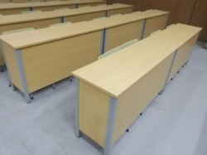 | 前排课桌 | 第一排课桌：  四人位：2130*400*760； | 第一排课桌：  1、台面：采用25mm厚度E1级防火皮贴面多层板，鸭嘴边工艺处理，其余采用E1级16mm厚度三聚氰胺饰面多层板  立柱：采用40*40*1.5mm厚度方管，其余采用20*20*1.2mm厚度方管  2、封边：优质PVC塑料封边条封边；  3、五金：优质五金配件。 | 16 | 位 | 一层2间
2 | 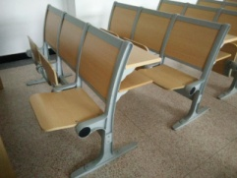  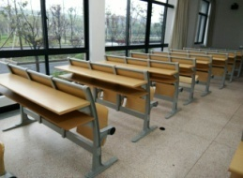 | 阶梯课桌椅 | 固定课桌椅：桌子：550宽*320深（桌面）*780高/位  椅子：宽555*高840 | 固定课桌椅：桌子：550宽*320深（桌面）*780高/位  1、立柱：采用铝合金一体压铸成型，表面经喷涂、防锈处理；铝脚高度880mm，座包打开855mm。  2、每个椅座规格为E1级W450mm*D430mm*H15mm优质多层旋切木皮经模具热压成型并面压防火板，坐板厚度14mm，坐板离地450mm。  3、每个座背板采用11mm厚多层旋切木皮经模具热压成型并面压防火板，边部采用油漆防水工艺处理。上下用壁厚1.5mm铝合金封边。  4、桌板：采用E1级25mm实木多层板热压表面后成型，双面防火板饰面鸭嘴边处理，优质PVC封边条经热熔胶热压封边。上下两层结构内高130mm，写字板支撑件采用优质冷轧钢板厚1.8mm冲压成型，表面经喷涂防锈静电处理，课桌椅桌面板缝隙增加铝合金条。  5、背架：采用优质冷轧钢，上宽75mm下宽72mm，表面经喷涂防锈静电处理，牢固，承受力大。  6、脚架： 采用优质铝合金，压铸一次成型，脚架壁厚达到4mm，表面经喷涂防静电处理，全包围式地角螺丝孔内藏式地爆螺丝，每只站脚配2个塑料地脚盖，遮挡地角螺丝孔，使整体造型美观、防尘、方便打扫卫生。  7、座固定件：采用优质铝合金，压铸一次成型，表面采用防静电喷涂处理。  8、坚固螺丝：用电镀圆柱头内六角螺杆，坚固、耐用、不易生锈。  9、外观设计：符合人体工程学理念及个性化需求，结构全拆装设置，造型美观大方，符合现代特色。  10.座位号：在桌面上喷上座位号，具体颜色和排列由使用单位指定。  11.解决座位背高，正好能摆放手机的缺陷。  12、▲投标文件中提供2021年1月1日以来阶梯课桌椅依据GB 18584-2001《室内装饰装修材料木家具中有害物质限量》及QB/T 4071-2010《课桌椅》标准进行检测的具有CMA或CNAS资质的第三方检测机构出具的检测报告【报告中必须包含但不限于：外观要求、表面理化性能，力学性能、有害物质限量（甲醛释放量低于0.9mg/L）】 | 192 | 位 | 一层2间
标准教室69座 10间
1 |  | 前排课桌 | 第一排课桌：  三人位：1610*400*760 | 第一排课桌：  1、台面：采用25mm厚度E1级防火皮贴面多层板，鸭嘴边工艺处理，其余采用E1级16mm厚度三聚氰胺饰面多层板  立柱：采用40*40*1.5mm厚度方管，其余采用20*20*1.2mm厚度方管  2、封边：优质PVC塑料封边条封边；  3、五金：优质五金配件。 | 90 | 位 | 一层2间  二层1间  三层1间  四层1间  五层5间
2 |  | 活动课桌椅 | 活动课桌椅：桌子：550宽*320深（桌面）*780高/位  椅子：宽555*高840 | 活动课桌椅：桌子：550宽*320深（桌面）*780高/位  1、立柱：采用铝合金一体压铸成型，表面经喷涂、防锈处理；铝脚高度880mm，座包打开855mm。  2、每个椅座规格为E1级W450mm*D430mm*H15mm优质多层旋切木皮经模具热压成型并面压防火板，坐板厚度14mm，坐板离地450mm。  3、每个座背板采用11mm厚多层旋切木皮经模具热压成型并面压防火板，边部采用油漆防水工艺处理。上下用壁厚1.5mm铝合金封边。  4、桌板：采用E1级25mm实木多层板热压表面后成型，双面防火板饰面鸭嘴边处理，优质PVC封边条经热熔胶热压封边。上下两层结构内高130mm，写字板支撑件采用优质冷轧钢板厚1.8mm冲压成型，表面经喷涂防锈静电处理，课桌椅桌面板缝隙增加铝合金条。  5、背架：采用优质冷轧钢，上宽75mm下宽72mm，表面经喷涂防锈静电处理，牢固，承受力大。  6、脚架： 采用优质铝合金，压铸一次成型，脚架壁厚达到4mm，表面经喷涂防静电处理，无需安装地角螺丝，脚架底部安装583mm*94mm*30mm可移动冲压件，冲压件厚度达到2mm，方便座椅移动摆放。  7、座固定件：采用优质铝合金，压铸一次成型，表面采用防静电喷涂处理。  8、坚固螺丝：用电镀圆柱头内六角螺杆，坚固、耐用、不易生锈。  9、外观设计：符合人体工程学理念及个性化需求，结构全拆装设置，造型美观大方，符合现代特色。  10.座位号：在桌面上喷上座位号，具体颜色和排列由使用单位指定。  11.解决座位背高，正好能摆放手机的缺陷。 | 690 | 位 | 一层2间  二层1间  三层1间  四层1间  五层5间
标准教室33座 25间
1 |  | 前排课桌 | 第一排课桌：  三人位：1610*400*760 | 第一排课桌：  1、台面：采用25mm厚度E1级防火皮贴面多层板，鸭嘴边工艺处理，其余采用E1级16mm厚度三聚氰胺饰面多层板  立柱：采用40*40*1.5mm厚度方管，其余采用20*20*1.2mm厚度方管  2、封边：优质PVC塑料封边条封边；  3、五金：优质五金配件。 | 225 | 位
2 |  | 活动课桌椅 | 活动课桌椅：桌子：550宽*320深（桌面）*780高/位  椅子：宽555*高840 | 活动课桌椅：桌子：550宽*320深（桌面）*780高/位  1、立柱：采用铝合金一体压铸成型，表面经喷涂、防锈处理；铝脚高度880mm，座包打开855mm。  2、每个椅座规格为E1级W450mm*D430mm*H15mm优质多层旋切木皮经模具热压成型并面压防火板，坐板厚度14mm，坐板离地450mm。  3、每个座背板采用11mm厚多层旋切木皮经模具热压成型并面压防火板，边部采用油漆防水工艺处理。上下用壁厚1.5mm铝合金封边。  4、桌板：采用E1级25mm实木多层板热压表面后成型，双面防火板饰面鸭嘴边处理，优质PVC封边条经热熔胶热压封边。上下两层结构内高130mm，写字板支撑件采用优质冷轧钢板厚1.8mm冲压成型，表面经喷涂防锈静电处理，课桌椅桌面板缝隙增加铝合金条。  5、背架：采用优质冷轧钢，上宽75mm下宽72mm，表面经喷涂防锈静电处理，牢固，承受力大。  6、脚架： 采用优质铝合金，压铸一次成型，脚架壁厚达到4mm，表面经喷涂防静电处理，无需安装地角螺丝，脚架底部安装583mm*94mm*30mm可移动冲压件，冲压件厚度达到2mm，方便座椅移动摆放。  7、座固定件：采用优质铝合金，压铸一次成型，表面采用防静电喷涂处理。  8、坚固螺丝：用电镀圆柱头内六角螺杆，坚固、耐用、不易生锈。  9、外观设计：符合人体工程学理念及个性化需求，结构全拆装设置，造型美观大方，符合现代特色。  10.座位号：在桌面上喷上座位号，具体颜色和排列由使用单位指定。  11.解决座位背高，正好能摆放手机的缺陷。 | 825 | 位 | 二层7间  三层8间  四层8间  五层2间
标准教室60座 3间
1 |  | 前排课桌 | 第一排课桌：  三人位：1610*400*760 | 第一排课桌：  1、台面：采用25mm厚度E1级防火皮贴面多层板，鸭嘴边工艺处理，其余采用E1级16mm厚度三聚氰胺饰面多层板  立柱：采用40*40*1.5mm厚度方管，其余采用20*20*1.2mm厚度方管  2、封边：优质PVC塑料封边条封边；  3、五金：优质五金配件。 | 27 | 位 | 三层1间  四层1间  五层1间
2 |  | 活动课桌椅 | 活动课桌椅：桌子：550宽*320深（桌面）*780高/位  椅子：宽555*高840 | 活动课桌椅：桌子：550宽*320深（桌面）*780高/位  1、立柱：采用铝合金一体压铸成型，表面经喷涂、防锈处理；铝脚高度880mm，座包打开855mm。  2、每个椅座规格为E1级W450mm*D430mm*H15mm优质多层旋切木皮经模具热压成型并面压防火板，坐板厚度14mm，坐板离地450mm。  3、每个座背板采用11mm厚多层旋切木皮经模具热压成型并面压防火板，边部采用油漆防水工艺处理。上下用壁厚1.5mm铝合金封边。  4、桌板：采用E1级25mm实木多层板热压表面后成型，双面防火板饰面鸭嘴边处理，优质PVC封边条经热熔胶热压封边。上下两层结构内高130mm，写字板支撑件采用优质冷轧钢板厚1.8mm冲压成型，表面经喷涂防锈静电处理，课桌椅桌面板缝隙增加铝合金条。  5、背架：采用优质冷轧钢，上宽75mm下宽72mm，表面经喷涂防锈静电处理，牢固，承受力大。  6、脚架： 采用优质铝合金，压铸一次成型，脚架壁厚达到4mm，表面经喷涂防静电处理，无需安装地角螺丝，脚架底部安装583mm*94mm*30mm可移动冲压件，冲压件厚度达到2mm，方便座椅移动摆放。  7、座固定件：采用优质铝合金，压铸一次成型，表面采用防静电喷涂处理。  8、坚固螺丝：用电镀圆柱头内六角螺杆，坚固、耐用、不易生锈。  9、外观设计：符合人体工程学理念及个性化需求，结构全拆装设置，造型美观大方，符合现代特色。  10.座位号：在桌面上喷上座位号，具体颜色和排列由使用单位指定。  11.解决座位背高，正好能摆放手机的缺陷。 | 180 | 位 | 三层1间  四层1间  五层1间
多媒体教室32座 1间
1 | 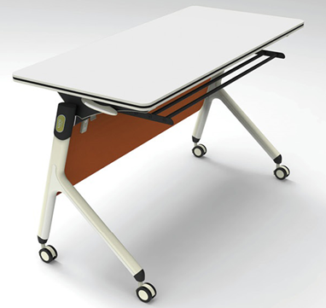 | 课桌 | 600*400*760 | 用材及工艺要求：  1、采用优质三聚氰胺饰面多层板。  2、采用优质同色PVC条纹封边,PVC封边条符合QB/T 4463-2013家具用封边条技术要求检测标准：封边条无缺陷，耐磨性无露底现象、耐光色牢度大于4级，甲醛释放量低于0.5mg/L,可溶性重金属（铅、镉、铬、汞、砷、钡、锑、硒）等检测项目符合标准检测要求。▲投标文件中提供2021年1月1日以来PVC封边条具有CMA或CNAS资质的第三方检测机构出具的检测报告【报告中必须包含但不限于：耐磨性、耐光色牢度、甲醛释放量，可迁移元素（可溶性重金属）】  3、钢架：采用优质喷涂钢管，经过环氧处理，去锈酸洗防腐，钢架表面静电喷涂工艺。喷涂钢管符合GB/T 3325-2017金属家具通用技术条件检测标准规定：壁厚及金属喷漆(塑)涂层理化性能检测项目符合标准检测要求。▲投标文件中提供2021年1月1日以来喷涂钢管具有CMA或CNAS资质的第三方检测机构出具的检测报告（报告中必须包含但不限于：壁厚、金属喷漆(塑)涂层理化性能（耐腐蚀)）  4、▲投标文件中提供2021年1月1日以来桌子依据GB/T 3325-2017《金属家具通用技术条件》及GB 18584-2001《室内装饰装修材料木家具中有害物质限量》标准进行检测的具有CMA或CNAS资质的第三方检测机构出具的检测报告（报告中必须包含但不限于：现状和位置公差、金属件外观要求、木制件外观要求、塑料件外观、配件、结构安全、涂层理化、稳定性、强度、甲醛释放量（≤0.9mg/L))）。 | 32 | 位 | 一层
2 | 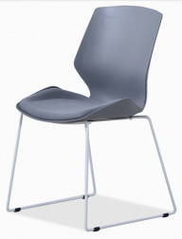 | 座椅 | 常规 | 椅背及座板：高强度尼龙复合纤维塑胶件. 面材：优质耐网布；低燃性成型海绵，软硬适中回弹性好。根据人体脊椎学原理设计有弧度，牢固美观，能有效缓解坐姿疲劳，；脚架：实心不锈钢管，厚重牢固，性能符合国际标准。 | 32 | 位 | 一层
一、二层公共区域
1 | 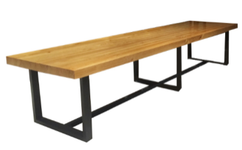 | 长桌 | 1600*800*760 | 1、材料：基材采用环保多层板，面材采用优质实木木皮贴面，物理力学性能符合GB/T 3324-2008标准规定。  2、油漆：采用优质油漆，硬度达到2-3H级，漆膜附着力不低于2级，漆膜抗冲击不低于2级，耐干热、耐湿热不低于2级。漆膜其他理化性能符合GB/T 3324-2008标准规定。  3、技术说明：先进油漆工艺“五底三面”，使用绿色环保材料，木材和板材须经专业干燥处理，拼贴严密、平整、无裂纹、压痕和划伤，倒棱、圆角均匀一致。  4、钢架:采用高强度钢架，磷化处理，表面静电喷塑处理。 | 10 | 张
2 | 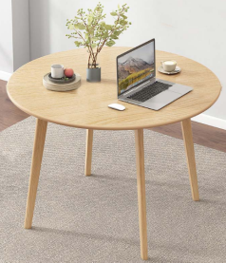 | 学习桌 | 直径800*760 | 1、材料：基材采用优质橡胶木实木，物理力学性能符合GB/T 3324-2008标准规定。  2.油漆：采用优质油漆，硬度达到2-3H级，漆膜附着力不低于2级，漆膜抗冲击不低于2级，耐干热、耐湿热不低于2级。漆膜其他理化性能符合GB/T 3324-2008标准规定。  3、技术说明：先进油漆工艺“五底三面”，使用绿色环保材料，木材和板材须经专业干燥处理，拼贴严密、平整、无裂纹、压痕和划伤，倒棱、圆角均匀一致。 | 2 | 张
3 |  | 座椅 | 常规 | 椅背及座板：高强度尼龙复合纤维塑胶件. 面材：优质耐网布；低燃性成型海绵，软硬适中回弹性好。根据人体脊椎学原理设计有弧度，牢固美观，能有效缓解坐姿疲劳，；脚架：实心不锈钢管，厚重牢固，性能符合国际标准。 | 48 | 位
4 | 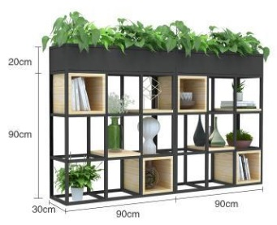 | 置物架 | 800*300*1100 | 1、材料：基材采用环保多层板，面材采用优质木皮贴面，物理力学性能符合GB/T 3324-2008标准规定。  2.油漆：采用优质油漆，硬度达到2-3H级，漆膜附着力不低于2级，漆膜抗冲击不低于2级，耐干热、耐湿热不低于2级。漆膜其他理化性能符合GB/T 3324-2008标准规定。  3、技术说明：先进油漆工艺“五底三面”，使用绿色环保材料，木材和板材须经专业干燥处理，拼贴严密、平整、无裂纹、压痕和划伤，倒棱、圆角均匀一致。  4、钢架:采用高强度钢架，磷化处理，表面静电喷塑处理。 | 4 | 张
教师休息室（三间）
1 | 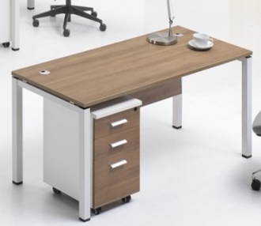 | 办公桌 | 1400*700*760 | - 基材：采用优质三聚氰胺饰面多层板，经过防潮、防虫、防腐化学处理，抗硬度性能良好，具有耐磨、耐腐蚀、耐划痕、耐烫等特点。  - 封边：采用优质PVC条纹封边条，数控精确封边。  - 胶水：优质环保热熔胶，环保健康。  4、五金配件：锁具选用优质防折锁，优质导轨等优质五金配件；桌架：采用优质钢脚，原料采用一级冷轧钢板，耐压强度大，不易变形，钢板厚度1.5mm，经严格去油、除锈、磷化处理，表面静电喷塑处理。 | 6 | 张
2 | 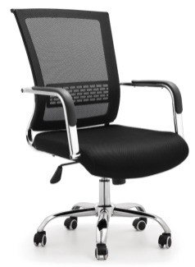 | 办公椅 | 常规 | 1、面料：采用优质网布饰面，耐磨、防污性强，无色差,柔软贴手，透气性好，性能符合国际标准；  2、海绵：选用优质45#高强度海绵，压缩永久变性率小于1.3%(国际标准小于10%)，表面带有保护面，防氧化，软硬度适中，回弹性好不变形；  3、扶手背框：采用耐冲击聚丙烯(PP) 、ABS合成塑料射出成型；  4、机构：精铸合金制造机关，随意调整倾仰角度并随时恢复；  5、气压棒：采用优质气压棒，升降自如，可承受力强，升降数万次无损；  6、脚盘脚轮：脚盘采用优质合金五星脚，脚轮采用杜邦强化合成尼龙纤维树脂材料，滑动时无杂音、活动自如。 | 6 | 把
3 | 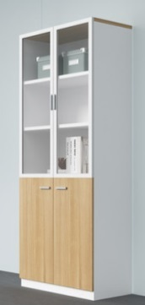 | 文件柜 | 800*400*2000 | 1、基材：采用优质三聚氰胺饰面多层板，经过防潮、防虫、防腐化学处理，抗硬度性能良好，具有耐磨、耐腐蚀、耐划痕、耐烫等特点。  2、封边：采用优质PVC条纹封边条，数控精确封边；  3、胶水：优质环保热熔胶，环保健康；  4、五金件：锁具选用优质防折锁，优质导轨、铰链等优质五金配件。 | 6 | 只
4 | 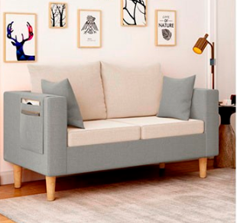 | 两人沙发 | 两人位 | - 面料：采用优质布艺，耐磨、防污性强，无色差,柔软贴手，透气性好，性能符合国际标准。  - 海绵：选用优质45#高强度海绵，压缩永久变性率小于1.3%，表面带有保护面，防氧化，软硬适中，回弹好不变形。  - 框架：采用优质橡胶木框架，经防虫、防腐、防变形等技术处理。  - 弹簧：采用锥形超弹力弹簧，使人坐得舒适，并能在长期负重状态下保持良好弹性。  5、油漆：采用环保油漆，引进先进油漆工艺“五底三面”。 | 3 | 只
5 |  | 茶几 | 1200*600*450 | 1、材料：基材采用优质中纤板。 2、油漆：采用优质油漆，硬度达到2-3H级，漆膜附着力不低于2级，漆膜抗冲击不低于2级，耐干热、耐湿热不低于2级。漆膜其他理化性能符合GB/T 3324-2008标准规定。  3、技术说明：先进油漆工艺“五底三面”，使用绿色环保材料，木材和板材须经专业干燥处理，拼贴严密、平整、无裂纹、压痕和划伤，倒棱、圆角均匀一致，台面透明度高、耐用。 | 3 | 只
6 | 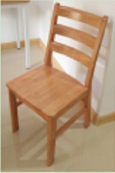 | 教师座椅 | 常规 | 1、基材：采用优质红橡木实木。  2、油漆：优质油漆，光泽丰满，附着力强，耐腐蚀性，耐水耐磨，引用先进油漆工艺“五底三面”，光泽均匀，硬度高达3H，抗刮性强，不褪色。 | 41 | 把

说明：教室房间数量：共41间，32座教室1间，33座教室25间，60座教室3间，69座教室10间，96座阶梯教室2间，教室座位数共1919座；

注：
1、投标文件中提供2021年1月1日以来三聚氰胺饰面多层板依据GB18580-2017环保标准要求的第三方检测机构出具的检测报告，板材环保检测内容包含：按照“1立方米气候箱法”测定游离甲醛释放量均低于0.09mg/m³，含水率控制为3%-13%，板材密度区间：0.60～1.3g/cm³，吸水厚度膨胀率小于等于8.0%。

标项一货物材料推荐品牌表
序号 | 材料名称 | 推荐品牌
1 | 多层板 | 优之树、兔宝宝、.新朗
2 | 油漆 | 大宝、华润、立邦
3 | 海绵 | 东亚、东洋嘉佳、圣诺盟
4 | 五金配件 | DTC、博格维斯、海蒂诗、BMB
5 | PVC封边 | 广东“兄奕”、华立、欧德雅
注：1.本招标文件中涉及的推荐品牌供投标人在编制投标文件时参考。投标人如选择其他品牌的产品报价时，其提供的产品应不低于推荐品牌产品的技术性能或档次的产品。

标项一需提供的样品
序号 | 名称 | 数量 | 规格尺寸（mm）（长*宽*高） | 参考图片 | 备注
1 | 前排课桌 | 1组 | 第一排课桌：  三人位：1610*400*760 |  | 三人位
2 | 活动课桌椅 | 1组 | 活动课桌椅：桌子：550宽*320深（桌面）*780高/位  椅子：宽555*高840 |  | 三人位
3 | 五金配件 | 1套 | / | / | 成品

注：1.样品于投标截止时间前送至招标代理指定地点。未中标人的样品开标结束后予以退回，中标人的样品送至业主指定地封样。
2.所需家具颜色在制作前颜色须经业主方确认。
标项二：宁波大学12、14号楼家具采购项目
序号 | 参 考 图 片 | 产品名称 | 规格mm(W*D*H） | 材 质 说 明  （钢制型材规格长或宽尺寸在80mm及以上的，投标人提供的管型长、宽尺寸偏差范围在±5mm以内均视为满足招标要求） | 数量 | 单位 | 投标人  对照响应
本部14#宿舍楼 六人间
1 | 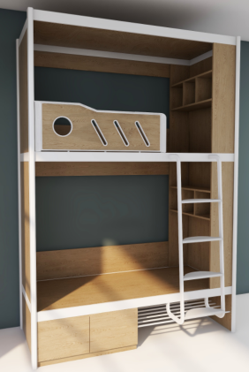 | 两人公寓床（床架、爬梯、护栏） | 2000×900×2900mm | 1、床立脚采用86×45×1.2mmL型安全倒角钢管，床框采用80×20×1.5mm矩形管，40×20×1.2mm矩形管；爬梯采用40×20×1.2mm半圆半方异型管，爬梯踏步采用一次成型中空吹塑环保高强度高密度聚乙烯踏步板，规格：366(内净长349)×93×37mm,踏板下安装20*20*1.2mm方管加强横档，前后端向下包裹，保护脚掌，带防滑花纹功能；靠墙内侧护栏为优质三聚氰胺饰面刨花板高度尺寸为300mm；外侧护栏规格：长1170mm*高(392-345)*厚30mm，面板采用厚度18mm三聚氰胺饰面刨花板，表面采用韧性好不易断裂、容易清洁、防潮、不褪色。板材与塑料一次注塑成型，护栏两端注塑55mm注塑，护栏正面采用装饰扣设计，使护栏更精致，安装采用榫卯结构，便于打理卫生，表面外观线条更流畅，护栏饱满，坚固，光滑美观，ABS圆圈直径150mm，装饰扣尺寸233*25mm±2mm；  2、采用优质三聚氰胺饰面刨花板，优质PVC条纹封边条，数控精确封边，优质三合一拆装件、锁片等五金配件。 | 219 | 组
2 | 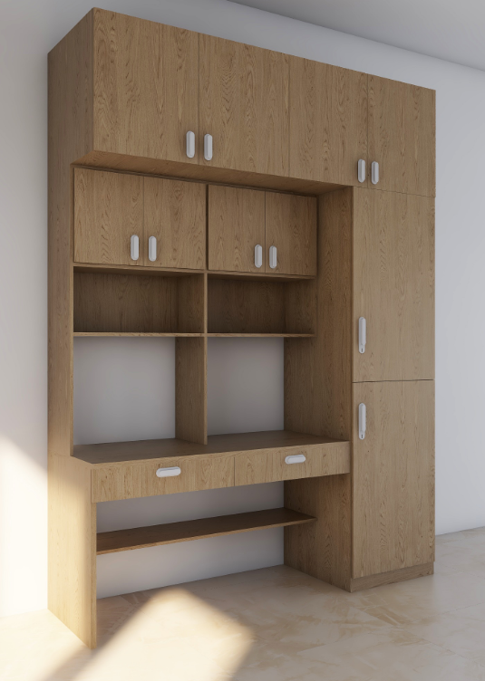 | 两人写字桌组合衣柜 | 2000*600*2700 | 1、结构：写字桌组合衣柜  2、用材及工艺要求：采用优质三聚氰胺饰面刨花板；台面板厚度25mm，门板背板厚度16mm,其余板材均为18mm；优质同色PVC塑料封边条全自动热封边处理；优质五金配件，鞋架采用三聚氰胺饰面刨花板或直径16*1.2圆管焊接，所有钢制件均经酸洗、除油、去锈、磷化处理后静电喷塑，优质PP软塑料脚套；抽屉及衣柜门带单片式挂锁锁片，衣柜内安装不锈钢挂衣杆一根，直径19 mm，衣柜门内安装衣帽挂钩一个。 | 219 | 组
3 | 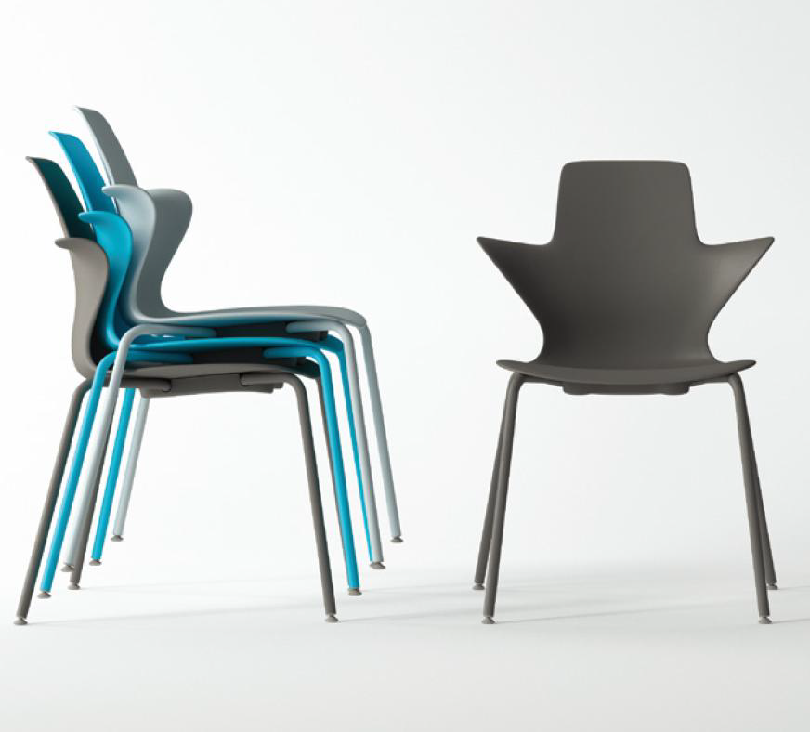 | 座椅 | 570*580* 840 | 1、材质：混入加强纤维pp，模具注塑成型。具有良好的耐热性和尺寸稳定性，结构规整，力学性能高，厚度7mm，受力部位厚度10mm以上。椅架采用φ19×1.5mm圆管。表面经喷砂打磨后静电喷塑处理。造型符合人体工程学。椅背要求具有可支撑手臂的扶手功能。椅面下部加装塑料保护罩防护装置，避免椅子叠放时损伤座面。椅面颜色根据采购人现场确定。  2、脚垫选用黑色带毛毡万向内塞，优质耐磨，保护地面。  3、宿舍椅可承受≥200公斤以上。规格尺寸正负偏差1公分以内。 | 438 | 把
自习室（每间）
1 | 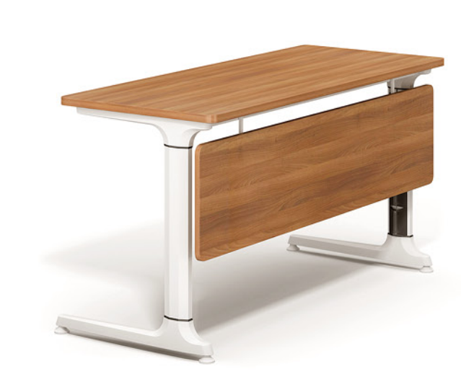 | 条桌 | 1200*500*760 | 1、基材：采用优质三聚氰胺饰面刨花板，台面厚度25mm。  2、封边：优质PVC封边条一次成型热压封边；  3、五金配件：优质品牌五金配件；  4、脚架:底脚：3.0MM镁合金压铸;托架：2.0MM镁合金压铸;立管：1.8MM6063拉铝  横梁：30*30*1.5冷轧管;脚垫：PP塑料 | 25 | 张
2 | 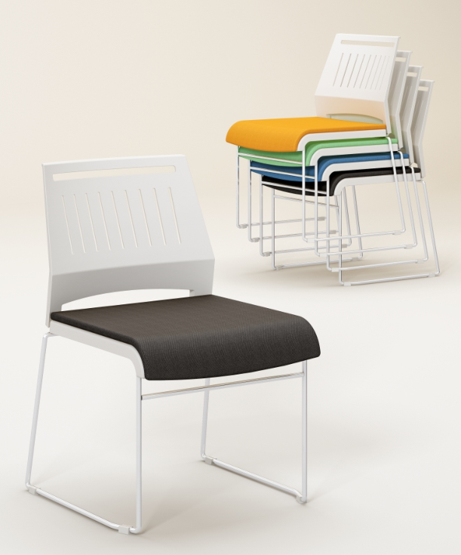 | 座椅 | 常规 | 1、椅背及座板：全新高强度尼龙复合纤维塑胶件.  2、面材：优质弹性布；低燃性成型海绵，软硬适中回弹性好。根据人体脊椎学原理设计有弧度，牢固美观，能有效缓解坐姿疲劳，表面纹路清晰，美观大方；  3、脚架：直径12mm优质钢管，厚重牢固，性能符合国际标准：颜色可选 | 50 | 只
12#宿舍楼 三人间
1 | 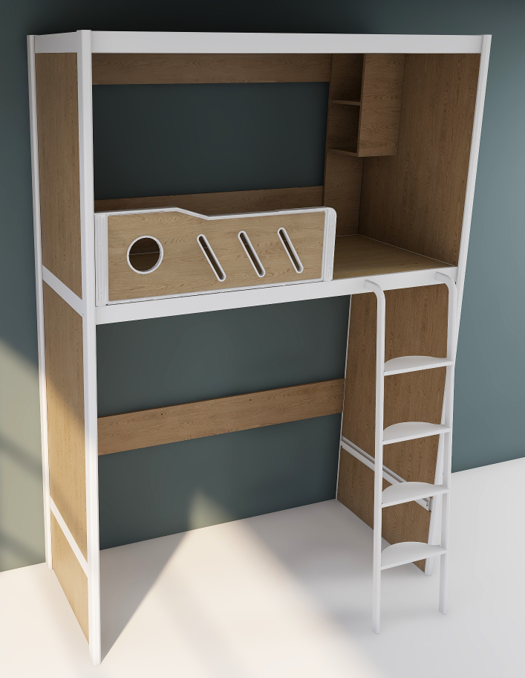 | 单人公寓床（床架、爬梯、护栏） | 2000×900×2900mm | 1、床立脚采用86×45×1.2mmL型安全倒角钢管，床框采用80×20×1.5mm矩形管，40×20×1.2mm矩形管；爬梯采用40×20×1.2mm半圆半方异型管，爬梯踏步采用一次成型中空吹塑环保高强度高密度聚乙烯踏步板，规格：366(内净长349)×93×37mm,踏板下安装20*20*1.2mm方管加强横档，前后端向下包裹，保护脚掌，带防滑花纹功能；靠墙内侧护栏为优质三聚氰胺饰面刨花板高度尺寸为300mm；外侧护栏规格：长1340mm*高(392-345)*厚30mm，面板采用厚度18mm三聚氰胺饰面刨花板，表面采用韧性好不易断裂、容易清洁、防潮、不褪色。板材与塑料一次注塑成型，护栏两端注塑55mm注塑，护栏正面采用装饰扣设计，使护栏更精致，安装采用榫卯结构，便于打理卫生，表面外观线条更流畅，护栏饱满，坚固，光滑美观，ABS圆圈直径150mm，装饰扣尺寸233*25mm±2mm；  2、采用优质三聚氰胺饰面刨花板，优质PVC条纹封边条，数控精确封边，优质三合一拆装件、锁片等五金配件。 | 294 | 组
2 | 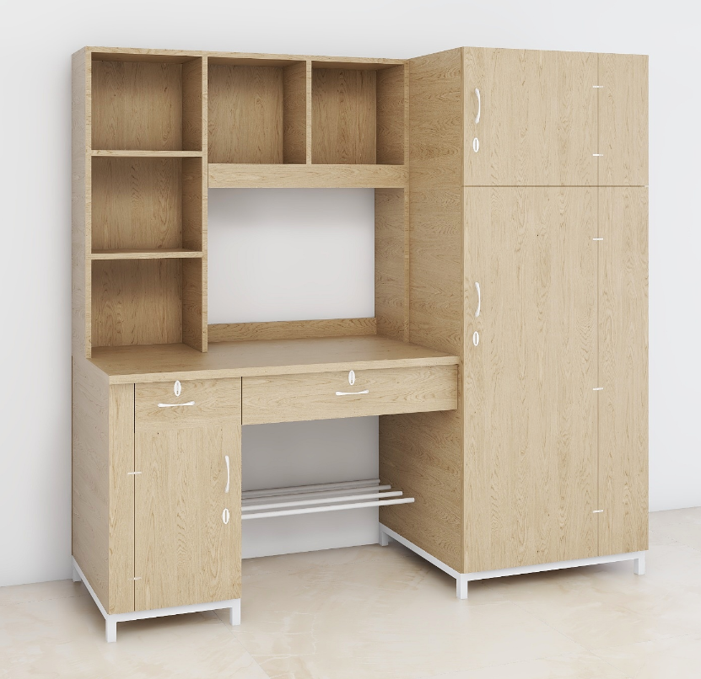 | 写字桌 | 规格：1950*600*1700（具体尺寸与床架相吻合为准） | 1、基材：采用优质三聚氰胺饰面刨花板；  2、封边：采用同色优质PVC封边条，经环保热熔胶高温胶全自动封边，避免少量游离甲醛释出；  3、厚度：桌面板材采用25mm厚板；其余板材采用16mm厚板；  4、书桌部位：下部采用双抽屉，抽屉下部带搁鞋层板，详见“参考图片”内平面示意图；  5、五金：优质滑轨、优质锁片、内嵌式拉手；  6、抽屉带单片式挂锁锁片；  7、柜体底部安装优质pp防水软塑料脚垫。  8、颜色：由用户选定 | 294 | 只
3 |  | 座椅 | 570*580* 840 | 1、材质：混入加强纤维pp，模具注塑成型。具有良好的耐热性和尺寸稳定性，结构规整，力学性能高，厚度7mm，受力部位厚度10mm以上。椅架采用φ19×1.5mm圆管。表面经喷砂打磨后静电喷塑处理。造型符合人体工程学。椅背要求具有可支撑手臂的扶手功能。椅面下部加装塑料保护罩防护装置，避免椅子叠放时损伤座面。椅面颜色根据采购人现场确定。  2、脚垫选用黑色带毛毡万向内塞，优质耐磨，保护地面。  3、宿舍椅可承受≥200公斤以上。规格尺寸正负偏差1公分以内。 | 294 | 把
4 | 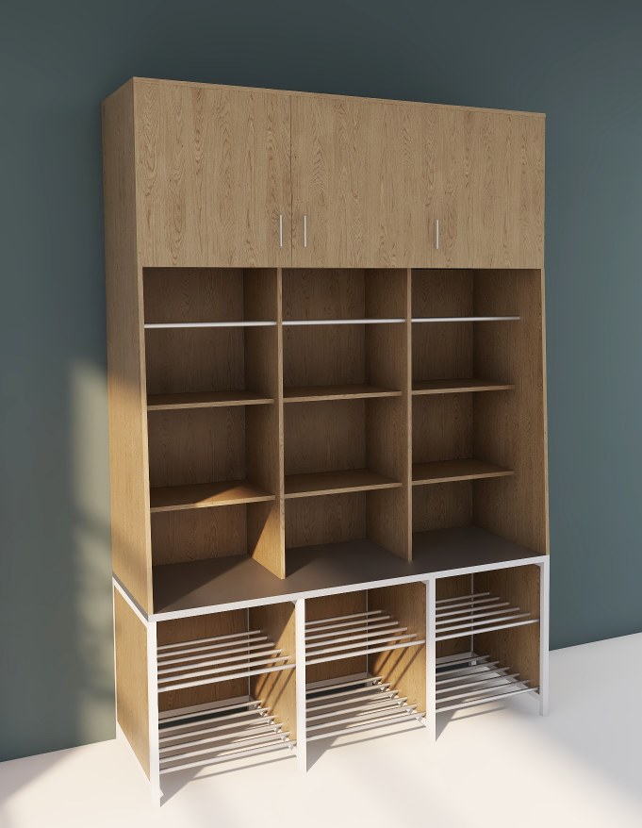 | 三人位生活柜 | 1650×600×2400mm | 1、用材及工艺要求：采用优质三聚氰胺饰面刨花板；台面采用25mm，其余板材均为18mm；台面表面覆0.8mm厚304不锈钢，正面及两侧均折边处理，下柜设计摆放行李箱及脸盆架，脚架采用25*25*1.2mm方管焊接，中间脸盆架为钢管镂空式材料为16*1.2圆管；桌面上柜设二层隔板供学生摆放化妆品牙膏牙具类，上柜为双门行李柜，中间为钢管镂空式隔板，材料为20*20*1.2钢制方管；底部设计直径19mm304不锈钢毛巾杆，与台面链接立板底部设计防潮条，以免湿毛巾滴水损坏板材，立板层板隔板门板均为18mm,优质2mmPVC塑料封边条全自动热封边处理，优质五金配件. | 98 | 组
5 | 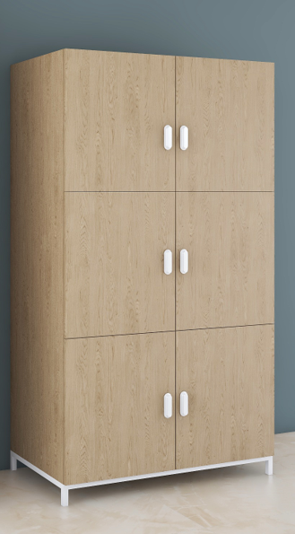 | 行李柜 | 1200×600×2200mm | 1、基材：采用优质三聚氰胺饰面刨花板。  2、封边：采用同色优质PVC封边条，经环保热熔胶高温胶全自动封边，避免少量游离甲醛释出；  3、厚度：板材采用16mm厚板；  4、五金：优质铰链，优质锁片；  6、柜体底部安装25*25MM方管钢架，优质pp防水软塑料脚垫；  7、带单片式挂锁锁片；  8、颜色：由用户选定 | 98 | 组
自习室（每间）
1 |  | 条桌 | 1200*500*760 | 1、基材：采用优质三聚氰胺饰面刨花板，台面厚度25mm。  2、封边：优质PVC封边条一次成型热压封边；  3、五金配件：优质品牌五金配件；  4、脚架:底脚：3.0MM镁合金压铸;托架：2.0MM镁合金压铸;立管：1.8MM6063拉铝  5、横梁：30*30*1.5冷轧管;脚垫：PP塑料 | 25 | 张
2 |  | 座椅 | 常规 | 1、椅背及座板：全新进口高强度尼龙复合纤维塑胶件.  2、面材：优质弹性布；低燃性成型海绵，软硬适中回弹性好。根据人体脊椎学原理设计有弧度，牢固美观，能有效缓解坐姿疲劳，表面纹路清晰，美观大方；  3、脚架：直径12mm优质钢管，厚重牢固，性能符合国际标准：颜色可选 | 50 | 只

注：
1、投标文件中提供2021年1月1日以来三聚氰胺饰面刨花板依据GB/T 15102-2017和GB 18580-2017标准第三方检测机构出具的检测报告，环保检测应符合要求：外观要求、甲醛释放量均低于0.09mg/m³、含水率控制为3%-13%、静曲强度≥15MPa、弹性模量≥3200MPa、握螺钉力（板边）≥900N、表面耐香烟灼烧达到4级、2H吸水厚度膨胀率≤3.0%。

2、投标文件中提供2021年1月1日以来PVC封边条依据QB/T 4463-2013 《家具用封边条技术要求》的第三方检测机构出具的检测报告，检测内容至少包含：封边条无缺陷，耐磨性无露底现象、耐光色牢度大于4级，甲醛释放量低于0.1mg/L,可溶性重金属（铅、镉、铬、汞、砷、钡、锑、硒）符合标准。

3、投标文件中提供2021年1月1日以来导轨依据QB/T 2454-2013 《家具五金 抽屉导轨》的第三方检测机构出具的检测报告，检测内容至少包含：垂直向下静载荷、水平侧向静载荷、猛关、猛开检测结果均为无损。

4、投标文件中提供2021年1月1日以来铰链依据QB/T 2189-2013（2017） 《家具五金 杯状暗铰链》的第三方检测机构出具的检测报告，检测内容至少包含：垂直静载荷及水平静载荷结果均为无损。
两人公寓床产品结构图片及图纸

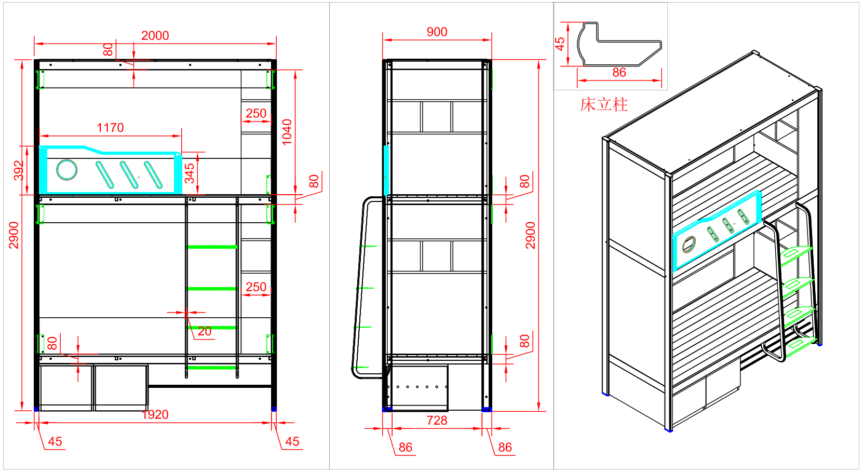

单人公寓床产品结构图片及图纸

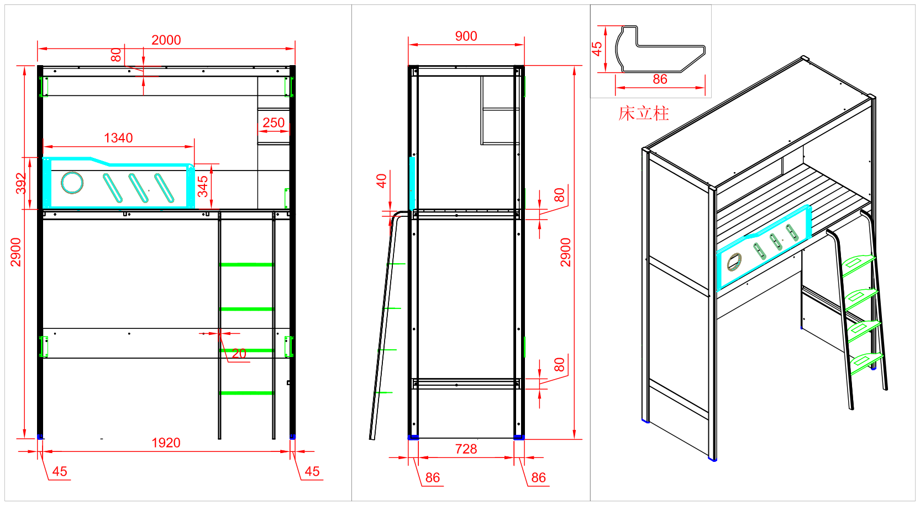
标项二货物材料推荐品牌表
序号 | 材料名称 | 推荐品牌
1 | 刨花板 | 优之树、露水河、.新朗
2 | 五金配件 | DTC、博格维斯、海蒂诗、BMB
3 | PVC封边 | 兄奕、富威、宜木
注：1.本招标文件中涉及的推荐品牌供投标人在编制投标文件时参考。投标人如选择其他品牌的产品报价时，其提供的产品应不低于推荐品牌产品的技术性能或档次的产品。

标项二需提供的样品
序号 | 名称 | 数量 | 规格尺寸（mm）（长*宽*高） | 参考图片 | 备注
1 | 两人公寓床 | 1组 | 2000×900×2900
2 | 两人写字桌组合衣柜 | 1组 | 2000*600*2700
3 | 五金配件 | 1套 | / | / | 成品
4 | 刨花板 | 1块 | 尺寸不小于150*150 | / | 小样

注：1.样品于投标截止时间前送至招标代理指定地点。未中标人的样品开标结束后予以退回，中标人的样品送至业主指定地封样。
2.所需家具颜色在制作前颜色须经业主方确认。
标项三：宁波大学留学生公寓D区、黄庆苗楼家具采购项目
序号 | 参 考 图 片 | 产品名称 | 规格  （长*宽*高mm） | 材料和技术要求 | 数量 | 单位 | 投标人  对照响应
1 | 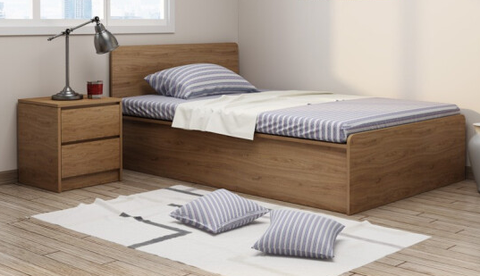  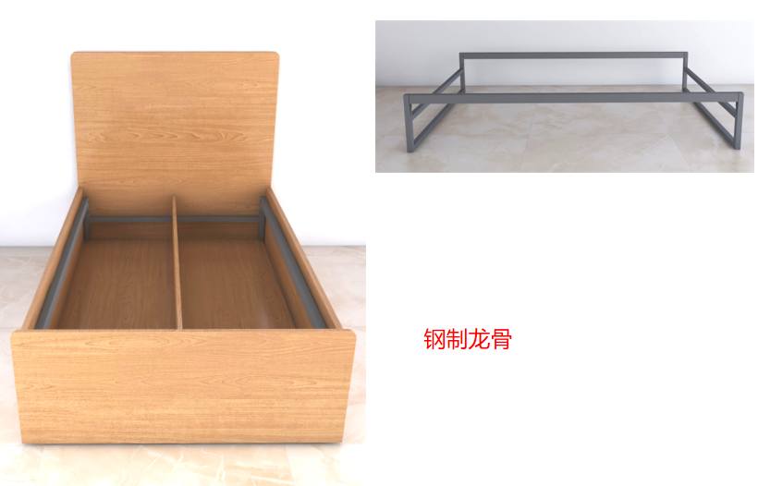 | 单人床 | 床背：长1004*厚25*高1209  床尾：长1004*厚25*高489  床箱：长1924*宽1000*高409 | 1、基材：采用优质三聚氰胺饰面刨花板。  2、封边：采用ABS抗老化同色封边条，经优质热熔胶高温胶全自动封边，所有部件全部四周封边，避免少量游离甲醛释出。美观流畅、经久耐用。  3、五金：优质五金配件，表面无锈蚀痕迹、鼓泡、开裂、毛刺、露底。  床铺板：采用杉木实木材质，经脱脂、烘干、防虫出，厚度2公分，双面刨光处理，底部2*4公分实木档加强固定。床铺下方为E1级三聚氰胺饰面多层板基材储物柜；  床架承重为内置卡扣式钢架结构；牢固耐用，钢制部位防锈工序处理，无气泡、无裂缝、表面光洁、静电喷塑、烘干处理、高温固化，表面无脱色现象。 | 192 | 张
2 |  | 床头柜 | 450*450*500 | 1、基材：采用优质三聚氰胺饰面刨花板。  2、封边：采用ABS抗老化同色封边条，经优质热熔胶高温胶全自动封边，所有部件全部四周封边，避免少量游离甲醛释出。美观流畅、经久耐用。  3、五金：优质五金配件，表面无锈蚀痕迹、鼓泡、开裂、毛刺、露底。  4、柜体脚架采用25*25*1.2mm方管焊接，所有钢制件均经酸洗、除油、去锈、磷化处理后静电喷塑，优质PP软塑料脚套； | 96 | 只
 | 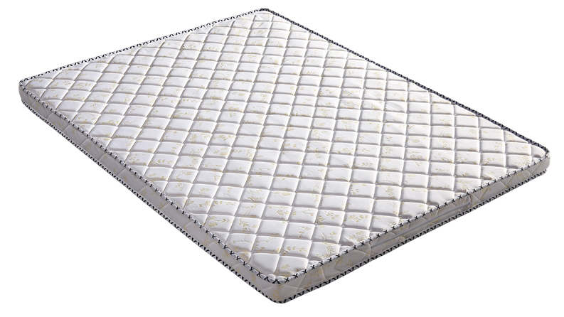 | 棕垫 | 1000*2000*50mm | 1、椰棕床垫棕芯：整洁的椰棕丝经过卷曲定型。面料：采用优质的纺织布作为面料布，面料上加上一层10mm厚的海绵，使棕垫在硬的同时具有软的特性。 | 192 | 张
 | 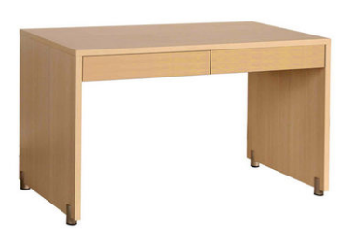 | 写字桌 | 1000×600×760mm | 1、结构：写字桌  2、用材及工艺要求：采用优质三聚氰胺饰面刨花板，台面板脚板厚度25mm，其余板材均为18mm；优质2mm厚PVC塑料封边条全自动热封边处理；优质五金配件。脚架采用25*25*1.2mm方管焊接、鞋架采用直径16*1.2圆管焊接，所有钢制件均经酸洗、除油、去锈、磷化处理后静电喷塑，颜色与床架同，优质PP软塑料脚套； | 192 | 张
 |  | 座椅 | 570*580* 840mm | 1、材质：混入加强纤维pp，模具注塑成型。具有良好的耐热性和尺寸稳定性，结构规整，力学性能高，厚度7mm，受力部位厚度10mm以上。椅架采用φ19×1.5mm圆管。表面经喷砂打磨后静电喷塑处理。造型符合人体工程学。椅背要求具有可支撑手臂的扶手功能。椅面下部加装塑料保护罩防护装置，避免椅子叠放时损伤座面。椅面颜色根据采购人现场确定。  2、脚垫选用黑色带毛毡万向内塞，优质耐磨，保护地面。  3、宿舍椅可承受≥200公斤以上。规格尺寸正负偏差1公分以内。 | 192 | 把
 | 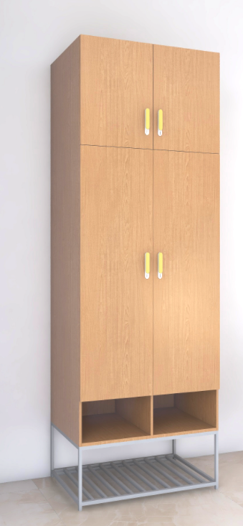 | 衣柜 | 800*500*2400mm | 1、结构：衣柜  2、用材及工艺要求：采用优质三聚氰胺饰面刨花板，含水率控制为3%-13%，板材密度区间：0.60～1.3g/cm³，吸水厚度膨胀率小于等于8.0%；优质2mm厚PVC塑料封边条全自动热封边处理；优质五金配件，脚架采用25*25*1.2mm方管焊接、鞋架采用直径16*1.2圆管焊接，所有钢制件均经酸洗、除油、去锈、磷化处理后静电喷塑，颜色与床架同，优质PP软塑料脚套；衣柜门带单片式挂锁锁片，衣柜内安装不锈钢挂衣杆一根，直径19 mm，衣柜门内安装衣帽挂钩一个。 | 192 | 只
 | 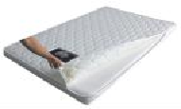 | 床垫 | 2000*1000*50mm | 1、棕垫：总厚度5公分，基材为30mm厚环保3D椰棕，无胶水热压成型工艺，甲醛释放量≤0.050mg/m²·n，耐久性符合GB/T26706-2011标准；  防潮、防蛀、防腐，内配高回弹海绵，外套采用阻燃亲肤梭织布阻燃布+3维无胶绵绗缝工艺，3D花型，持久耐用不起球；一面软一面硬双面可用阻燃面料，国标BS-7177 阻燃标准；抗菌技术抗菌率高达99.9%，祛味，防螨，抗菌，防霉；  2、成品：设计合理，床垫符合 GB/T 26706-2011《软体家具 棕纤维弹性床垫》检测要求：面料外观、缝纫、缝边、尺寸偏差、面料及符复合面料物理性能、芯料外观（质量）、芯料物理性能、安全卫生要求（含有害物质限量）、阻燃性要求、耐久性要求。 | 540 | 张

注：投标文件中提供2021年1月1日以来三聚氰胺饰面刨花板依据GB 18580-2017标准第三方检测机构出具的检测报告，环保检测应符合要求：按照“1立方米气候箱法”测定游离甲醛释放量均低于0.09mg/m³，含水率控制为3%-13%，板材密度区间：0.60～1.3g/cm³，吸水厚度膨胀率小于等于8.0%。
阳光D区公寓 两人间家具布局图

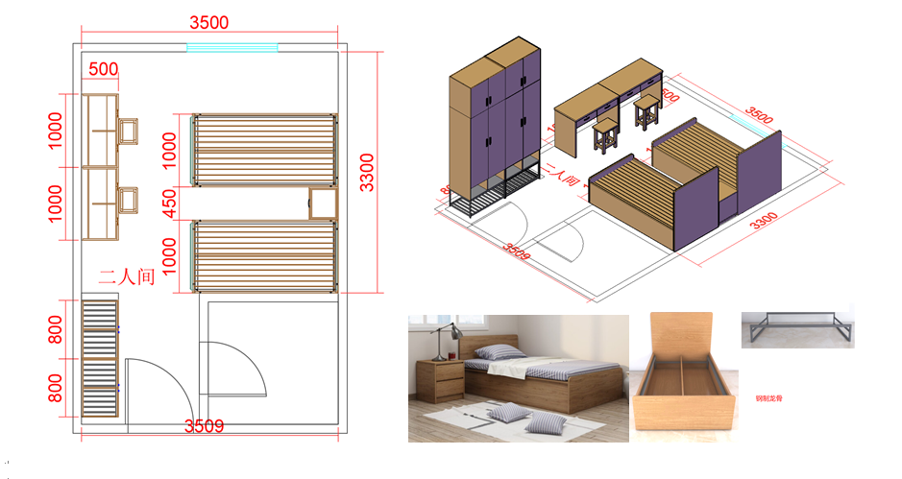
标项三货物材料推荐品牌表
序号 | 材料名称 | 推荐品牌
1 | PVC封边 | 兄奕、富威、宜木
2 | 刨花板 | 优之树、露水河、.新朗
3 | 五金配件 | DTC、博格维斯、海蒂诗、BMB
注：1.本招标文件中涉及的推荐品牌供投标人在编制投标文件时参考。投标人如选择其他品牌的产品报价时，其提供的产品应不低于推荐品牌产品的技术性能或档次的产品。

标项三需提供的样品
序号 | 名称 | 数量 | 规格尺寸（mm）（长*宽*高） | 参考图片 | 备注
1 | 单人床 | 1张 | 床背：长1004*厚25*高1209  床尾：长1004*厚25*高489  床箱：长1924*宽1000*高409 | 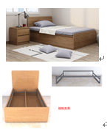
2 | 衣柜 | 1只 | 800*500*2400
3 | 五金配件 | 1套 | / | / | 成品
4 | 刨花板 | 1块 | 尺寸不小于150*150 | / | 小样

注：1.样品于投标截止时间前送至招标代理指定地点。未中标人的样品开标结束后予以退回，中标人的样品送至业主指定地封样。
2.所需家具颜色在制作前颜色须经业主方确认。

第三章 投标人须知
序号 | 内容、要求
1 | 项目名称：宁波大学叶耀珍教学楼和12、14号学生宿舍等家具采购项目
2 | 采购数量及单位：各1批
3 | 投标报价及费用：  - 投标报价：本项目投标应以人民币报价；包括但不限于产品及零件费用、运输、保险、装卸、调试等，以及产品保护、现场清理、验收、技术资料、质保期维保费、中标服务费、税金等所发生的一切费用。  - 本项目采购总预算/最高限价：标项一人民币1080000.00元；标项二人民币3000000.00万元；标项三人民币1020000.00万元。投标总报价超过预算金额或最高限价的作无效标处理。  - 不论投标结果如何，投标人均应自行承担所有与投标有关的全部费用。  - 招标代理服务费的收取标准：  - 本招标公司参照国家发改委发改办价格[2003]857号通知和国家计委计价格[2002]1980号文件的规定的货物招标费率标准下浮20%，单个项目的代理服务费经计算不足3000元的按照3000元收取。  - 中标人在领取中标通知书时即向本招标代理机构以现金、电汇方式支付服务费。  - 服务费汇入账户：  开户银行：宁波银行孔浦支行（行号：313332082133）  户名：浙江中创招投标有限公司  账号：40030122000275085  - 中标人如未按上述规定办理，本招标代理机构有权拒绝其领取中标通知书。
4 | 本项目实行网上投标，供应商应准备以下投标文件：  （1）上传到政府采购云平台的电子投标文件（含资信证明文件、商务技术文件、报价文件）1份。  （2）以U盘存储的电子备份投标文件（含资信证明文件、商务技术文件、报价文件）1份。  （3）纸质备份投标文件：资信证明文件、商务技术文件、报价文件（正本1份，副本2份）。
5 | 投标截止时间及地点：详见《公开招标采购公告》
6 | 开标时间及地点：详见《公开招标采购公告》
7 | 信用记录：  - 信用信息查询的时间：如潜在投标人数较多时，查询时间为递交投标文件截止时间前一天至资格审查工作结束前；如潜在投标人较少时，查询时间为递交投标截止时间后一个小时；若在开标当天因不可抗力事件导致无法查询且一时无法恢复查询的，可在中标公示期间对中标候选人进行事后查询。  - 查询渠道：“信用中国”（www.creditchina.gov.cn）、“中国政府采购网”（www.ccgp.gov.cn）、“浙江政府采购网（www.zjzfcg.gov.cn）；  - 信用信息查询记录和证据留存具体方式：信用信息查询记录将以网站截图打印稿形式与其他采购文件一并保存；  - 信用信息的使用规则：对列入失信被执行人、税收违法黑名单、政府采购严重违法失信行为记录名单及其他不符合《中华人民共和国政府采购法》第二十二条规定条件的供应商，应当拒绝其参与政府采购活动；中标候选人被列入失信被执行人、税收违法黑名单、政府采购严重违法失信行为记录名单的，采购单位将依法取消其中标资格。
8 | 评标办法及评分标准：详见第四章 评标办法及评分标准。
9 | 评标结果公示：评标结束后，评标结果公示于浙江政府采购网、宁波政府采购网和浙江中创招投标有限公司网站。
10 | 签订合同时间：中标通知书发出后30日内。
11 | 采购资金来源：预算资金。
*12 | 投标文件有效期：90天。
*13 | 针对同一采购程序环节的质疑次数：一次性提出。
14 | 解释：本招标文件的解释权属于招标采购人。

一、 总 则

（一）适用范围
本采购文件适用于本采购项目的招标、投标、评标、定标、验收、合同履约、付款等行为（法律、法规另有规定的，从其规定）。

（二）定义
1.“采购人”系指组织本次招标的采购单位。
2.“投标人”系指向采购人提交投标文件的单位或个人（“供应商”）。
3.“产品”系指供方按采购文件规定，须向采购人提供的一切货物、保险、税金、工具、手册及其它有关技术资料和材料。
4.“服务”系指采购文件规定投标人须承担的制作、运输、装卸、技术指导以及其他类似的义务。
5.“项目”系指投标人按采购文件规定向采购人提供的产品和服务。
6.“书面形式”包括信函、传真、电报等。
7.“*”系指实质性要求条款。

（三）采购方式
本次采购采用公开招标方式进行。

（四）投标委托
如供应商派授权代表出席开标会议，授权代表须携带有效身份证件。投标人代表须为投标人的在职员工，如投标人代表不是法定代表人，须有法定代表人出具的授权委托书并在投标文件中提供投标人代表身份证正反面复印件及授权代表开标之日前近一个月内缴纳社保的证明材料（投标文件正本用原件，副本可用复印件，格式见第六部分）。

（五）投标费用
不论投标结果如何，投标人均应自行承担所有与投标有关的全部费用（采购文件有相反规定除外）。

（六）联合体投标
本项目不接受联合体投标。

（七）转包与分包
1.本项目不允许转包。

（八）特别说明
*1.投标人应仔细阅读采购文件的所有内容，按照采购文件的要求提交投标文件，并对所提供的全部资料的真实性承担法律责任。
*2.投标人在投标活动中提供任何虚假材料，其投标无效，并报监管部门查处；中标后发现的,中标人须依照《中华人民共和国消费者权益保护法》第55条之规定赔偿采购人，且民事赔偿并不免除违法投标人的行政与刑事责任。

（九）关于分公司投标
除银行、保险、石油石化、电力、电信、移动、联通等行业允许分公司投标外，其余不允许分公司投标。如允许分公司投标的，需提供具有法人资格的总公司的营业执照原件扫描件及授权书，授权书须加盖总公司公章。总公司可就本项目或此类项目在一定范围或时间内出具授权书。已由总公司授权的，总公司取得的相关资质证书对分公司有效。

（十）关于知识产权
1.投标人必须保证，采购人在中华人民共和国境内使用投标货物、资料、技术、服务或其任何一部分时，享有不受限制的无偿使用权，如有第三方向采购人提出侵犯其专利权、商标权或其它知识产权的主张，该责任应由投标人承担。
2.投标报价应包含所有应向所有权人支付的专利权、商标权或其它知识产权的一切相关费用。
3.系统软件、通用软件必须是具有在中国境内的合法使用权或版权的正版软件，涉及到第三方提出侵权或知识产权的起诉及支付版税等费用由投标人承担所有责任及费用。

（十一）质疑和投诉
1. 供应商认为采购文件、采购过程、中标或者成交结果使自己的权益受到损害的，须在应知其利益受损之日起七个工作日内以书面形式向采购人、采购代理机构提出质疑。供应商应当在法定质疑期内一次性提出针对同一采购程序环节的质疑。
2. 提出质疑的供应商应当是参与所质疑项目采购活动的供应商。未依法获取采购文件的，不得就采购文件提出质疑；未提交投标文件的供应商，视为与采购结 果没有利害关系，不得就采购响应截止时间后的采购过程、采购结果提出质疑。
3. 供应商提出质疑应当提交质疑函和必要的证明材料，质疑函应当以书面形式（需符合财政部令第94号政府采购质疑和投诉办法要求）提出。
4. 接收书面质疑函的方式：质疑人可通过送达、邮寄、传真的形式提交书面质疑函，通过邮寄方式提交的书面质疑函以被质疑人签收邮件之日为收到书面质疑文件之日，通过传真方式提交的书面质疑函以被质疑人收到书面质疑文件原件之日为收到书面质疑文件之日。被质疑人处理质疑联系部门：本采购文件第一章中采购代理机构的有关联系方式。
5. 供应商对采购人或采购代理机构的质疑答复不满意或者采购人或采购代理机构未在规定时间内作出答复的，可以在答复期满后十五个工作日内向同级采购监管部门投诉，投诉须采用书面形式（需符合财政部令第94号政府采购质疑和投诉办法要求）。

二、采购文件

（一）采购文件的构成。
本采购文件由以下部份组成：
1.公开招标采购公告
2.采购需求
3.投标人须知
4.评标办法及评分标准
5.政府采购合同主要条款
6.投标文件格式
7.本项目采购文件的澄清、答复、修改、补充的内容

（二）投标人的风险
投标人没有按照采购文件要求提供全部资料，或者投标人没有对采购文件在各方面作出实质性响应是投标人的风险，并可能导致其投标被拒绝。

（三）采购文件的澄清与修改
1.采购人可主动地或在解答投标人提出的澄清问题时对采购文件进行必要的澄清或者修改的，在发布招标公告的网站上发布更正公告，更正公告为采购文件的组成部分，一经在网站发布，视同已通知所有采购文件的收受人。澄清或者修改的内容可能影响投标文件编制的，更正公告在投标截止时间至少15日前发出；不足15日的，顺延提交投标文件截止时间。
2. 澄清或者修改的内容可能影响投标文件编制的，采购代理机构将以书面形式通知所有获取采购文件的潜在投标人，并对其具有约束力。投标人在收到上述通知后，应及时向采购代理机构确认。投标人未回复的，视同已知晓澄清或者修改的内容。
因潜在投标人原因或通讯线路故障导致通知逾期送达或无法送达，采购代理机构不因此承担任何责任，有关的招标采购活动可以继续有效进行。
3.如更正公告有重新发布电子采购文件的，投标人应下载最新发布的电子采购文件制作投标文件。
4.投标人在规定的时间内未对采购文件提出疑问、质疑或要求澄清的，将视其为无异议。对采购文件中描述有歧义或前后不一致的地方，评标委员会有权进行评判，但对同一条款的评判应适用于每个投标人。

三、投标文件的编制

（一）投标文件的组成
投标文件由资格证明文件、商务技术文件和报价文件三部分组成。
1．资格证明文件包括以下内容：
（1）资格条件自查表（格式见附件)；
（2）有效的企业法人营业执照（或事业法人登记证）、其他组织（个体工商户）的营业执照或者民办非企业单位登记证书复印件（复印件加盖公章）；
（3）开标之日前六个月内任意一个月的财务报表（至少包括资产负债表、利润表）复印件（加盖公章）或其基本开户银行出具的资信证明材料复印件（加盖公章）；
（4）开标之日前六个月内任意一个月的缴纳税收的凭据证明材料复印件（加盖公章），如依法免税的，应提供相应文件证明其依法免税（加盖公章）；
（5）开标之日前六个月内任意一个月的缴纳社会保险的凭据证明材料复印件（加盖公章），如依法不需要缴纳社会保障资金的，应提供相应文件证明其依法不需要缴纳社会保障资金（加盖公章）；
（6）提供具有履行合同所必需的设备和专业技术能力的书面声明(格式见附件)；
（7）提供参加政府采购活动前3年内在经营活动中没有重大违法记录的书面声明(格式见附件)。
（8）本项目的特定资格要求（如有）；
（9）投标人资格声明（格式见附件）；
（10）中小企业声明函（格式见附件）；
本项目为专门面向中小企业采购的项目，制造商必须提供《中小企业声明函》。
（11）残疾人福利性单位声明函（若有，格式见附件）。
2.商务技术文件包括以下内容：
（1）符合性自查表（格式见附件）；
（2）法定代表人的身份证明或法定代表人授权书【投标人的代表若为非法定代表人的，必须提交法定代表人授权书及授权代表开标之日前近一个月内缴纳社会保险的材料证明（均加盖公章），格式见附件】；
（3）投标人基本情况说明（格式见附件)；
（4）类似项目业绩表（格式见附件）；
（5）商务条款偏离表(格式见附件)；
（6）投标产品概况(格式见附件)；
（7）投标产品技术规格响应表（格式见附件）；
（8）技术需求中要求提供的证明资料（加盖公章）
（9）投标产品制造、安装、验收标准；
（10）项目整体实施方案；
（11）专业生产设备；
（12）售后服务体系和售后服务机构介绍(包含“距采购单位最近或者能为本项目提供最优服务的网点情况表”，格式见附件)；
（13）售后服务；
（14）环境标志产品证明材料【如有，提供政府采购品目清单相关内容页（并对相关内容作圈记）、《市场监管总局关于发布参与实施政府采购环境标志产品认证机构名录的公告》中的认证机构出具的、处于有效期之内的环境标志产品认证证书复印件并加盖公章】；
（15）评分标准或采购文件需要提供的证明材料（具体详见评分标准）；
（16）投标人认为有必要提交的其他商务技术说明文件和资料。
3. 报价文件包括以下内容：
（1）投标函 (格式见附件)；
（2）开标一览表(格式见附件)；
（3）投标分项报价表(格式见附件)；
（4）质保期后备品备件清单（格式见附件）
（5）投标人针对报价需要说明的其他文件和说明。
4.上述组成投标文件的各项资料中本招标文件的有规定格式的，应统一按本招标文件的规定格式填写。未有规定格式的资料，投标人应自行编制，但至少要包含以上要求的内容。
5.投标文件在提供对投标产品技术条款响应表的应答时，对招标文件有技术数值要求的参数，应以投标货物的具体技术数值据实应答；对于招标文件无数值要求的参数的应答，应作出明确、直接、无导致两种理解可能的应答。

（二）投标文件的语言及计量
*1.投标文件以及投标人与采购人就有关投标事宜的所有来往函电，均应以中文汉语书写。除签名、盖章、专用名称等特殊情形外，以中文汉语以外的文字表述的投标文件视同未提供。
*2.投标计量单位，采购文件已有明确规定的，使用采购文件规定的计量单位；采购文件没有规定的，应采用中华人民共和国法定计量单位（货币单位：人民币元），否则视同未响应。

（三）投标报价
1.投标报价应按采购文件中相关附表格式填写。
*2.投标文件只允许有一个报价，有选择的或有条件的报价将不予接受。
3.投标人在政采云系统中就本项目填写的报价与以pdf格式上传文件中的报价不一致的，应以pdf格式上传文件中的报价为准。

（四）投标文件的有效期
*1.自投标截止日起 90 天投标文件应保持有效。有效期不足的投标文件将被拒绝。
2.在特殊情况下，采购人可与投标人协商延长投标书的有效期，这种要求和答复均以书面形式进行。
3.投标人可拒绝接受延期要求。同意延长有效期的投标人，不能修改投标文件。
4.中标人的投标文件自开标之日起至合同履行完毕止均应保持有效。

（五）投标文件的盖章、签署、份数、要求及效力
1、供应商应按本采购文件规定的格式和顺序编制、装订投标文件，投标文件要求有目录并标注页码，投标文件内容不完整、编排混乱导致投标文件被误读、漏读或者查找不到相关内容的，是供应商的责任。
2、投标文件的盖章、签署：
（1）纸质备份投标文件中涉及到加盖公章或签字的，须加盖供应商公章或其法定代表人（或授权代表）签字。授权代表签字的，投标文件应附法定代表人签署的法定代表人授权书。
（2）电子投标文件及电子备份投标文件中涉及到加盖公章或签字的，加盖供应商公章部分均采用CA签章，签字部分采用电子签章或按纸质备份投标文件要求签字后扫描上传均认可。
3、投标文件的份数：
本项目供应商应准备以下投标文件：
（1）上传到政府采购云平台的电子投标文件（含资格证明文件、商务技术文件、报价文件）1份。
（2）以U盘存储的电子备份投标文件（含资格证明文件、商务技术文件、报价文件）1份。
（3）纸质备份投标文件：资信证明文件、商务技术文件、报价文件（正本1份，副本2份）。
4、电子投标文件：
4.1供应商应根据“政采云供应商项目采购-电子招投标操作指南”及本采购文件规定的格式和顺序编制电子投标文件并进行关联定位。
5、纸质备份投标文件：
5.1投标文件应按采购文件要求由资信证明文件、商务技术文件和报价文件三部分文件装订成一册。投标文件的封面应注明“正本”、“副本”字样。
5.2投标文件的正本需打印或用不褪色的墨水填写，投标文件正本除本《供应商须知》中规定的可提供复印件外均须提供原件。副本可以为正本的复印件，投标文件正、副本内容不一致的，以正本为准。
5.3投标文件不得涂改，若有修改错漏处，须加盖单位公章或者法定代表人或授权委托人签名或盖章。投标文件因字迹潦草或表达不清所引起的后果由供应商负责。
5.4投标文件须由供应商在规定位置盖章并由法定代表人或法定代表人的授权委托人签署，供应商应写全称。
6、投标文件的效力：
投标文件的启用，按先后顺位分别为“电子加密投标文件”→“电子备份投标文件”→“纸质备份投标文件”。在下一顺位的投标文件启用时，前一顺位的投标文件自动失效。

（六）投标文件的包装、递交、修改和撤回
1、以U盘存储的电子备份投标文件用封袋密封后递交。
2、纸质备份投标文件，要求分别按资格证明文件、商务技术文件和报价文件三部分文件装订成一册。
3、投标文件的包装封面上应注明供应商名称、供应商地址、投标文件名称(电子备份投标文件)、投标项目名称、项目编号、子包号，并加盖供应商公章。
4、未按规定密封或标记的投标文件将被拒绝，由此造成投标文件被误投或提前拆封的风险由供应商承担。
5、供应商在投标截止时间之前，可以对已提交的电子备份投标文件和纸质备份投标文件进行修改或撤回，并书面通知招标采购单位；投标截止时间后，供应商不得撤回、修改投标文件。修改后重新递交的电子备份投标文件和纸质备份投标文件应当按本采购文件的要求签署、盖章和密封。
6、供应商应当在投标截止时间前完成电子投标文件的传输递交，并可以补充、修改或者撤回电子投标文件。补充或者修改电子投标文件的，应当先行撤回原文件，补充、修改后重新传输递交。投标截止时间前未完成传输的，视为撤回投标文件。投标、响应截止时间后传输递交的投标、响应文件，将被拒收。

（七）投标无效的情形
实质上没有响应采购文件要求的投标将被视为无效投标。投标人不得通过修正或撤消不合要求的偏离或保留从而使其投标成为实质上响应的投标。投标无效情形详见第四章《评标办法及评分标准》。

四、开标
1、电子招投标开标程序：
- 投标截止时间后，供应商登录政府采购云平台，用“项目采购-开标评标”功能对电子投标文件进行在线解密，在线解密电子投标文件时间为开标时间后30分钟内。
- 在政府采购云平台开启已解密供应商的“资格证明文件、商务技术文件、报价文件”，并做开标记录；
（3）在政府采购云平台宣告评审无效供应商名单及理由；
（4）在政府采购云平台公布评审结果。
（5）开标会议结束。
3、特别说明：政府采购云平台如对电子化开标及评审程序有调整的，按调整后的程序操作。
本项目原则上采用政采云电子招投标开标程序，但有以下情形之一的，按以下情况处理：
（1）若有供应商在规定时间内“电子加密投标文件”无法解密或解密失败，代理机构将开启该供应商递交的以U盘存储的电子备份投标文件，上传至政采云平台项目采购模块，上传成功后，以“电子备份投标文件”参与评标，“电子加密投标文件”自动失效；在“政府采购云平台”正常运行情况下，“电子备份投标文件”无法上传至“政府采购云平台”的，视为投标文件撤回。如投标供应商未按规定递交“电子备份投标文件”的，视为投标文件撤回。
（2）采购过程中出现以下情形，导致电子交易平台无法正常运行，或者无法保证电子交易的公平、公正和安全时，采购人（或代理机构）可中止电子交易活动：
3.1电子交易平台发生故障而无法登录访问的；
3.2电子交易平台应用或数据库出现错误，不能进行正常操作的；
3.3电子交易平台发现严重安全漏洞，有潜在泄密危险的；
3.4病毒发作导致不能进行正常操作的；
3.5其他无法保证电子交易的公平、公正和安全的情况。
出现前款规定情形，不影响采购公平、公正性的，采购人（或代理机构）可以待上述情形消除后继续组织电子交易活动，也可以决定某些环节以纸质形式进行。

五、评标

（一）组建评标委员会
本项目评标委员会由采购人代表和评审专家组成或全部由评审专家组成，评审专家从专家库随机抽取。

（二）评标方法
评标方法见第四章。

（三）评标程序
评标程序见第四章

（四）评标过程保密
中标结果公示发布之前，评标委员会名单应该保密。评标委员会成员、采购人和采购代理机构的有关参与人员应该对评标过程保密，不得向投标人或其他无关的人员透露。

六、定标

（一）确定中标人
1.本项目由评标委员会推荐中标候选人，采购人不得在评标委员会推荐的中标候选人以外确定中标候选人。
2.采购代理机构在评标结束后2个工作日内将评标报告交采购人确认，采购人在收到评标报告之日起5个工作日内在评标报告确定的中标候选人中按顺序确定中标人，采购人在收到评标报告之日起5个工作日内未按评标报告推荐的中标候选人排序确定中标人，又不能说明合法理由的，视同按评标报告推荐的顺序确定排名第一的中标候选人为中标人。
3.采购代理机构自中标人确定之日起2个工作日内，在发布招标公告的网站上对中标结果进行公示，中标结果公告期限为1个工作日。
4.凡发现中标人有下列行为之一的，将移交政府采购监督管理部门依法处理：
- 提供虚假材料谋取中标的；
- 采取不正当手段诋毁、排挤其他投标人的；
- 与采购人、其他投标人或者采购代理机构工作人员恶意串通的；
- 向采购人或采购代理机构人员行贿或者提供其他不正当利益的；
- 拒绝有关部门监督检查或者提供虚假情况的；
- 有法律、法规规定的其他损害采购人利益和社会公共利益情形的。
或
1. 本项目由采购人事先授权评标委员会直接确定中标人。
2. 凡发现中标人有下列行为之一的，将移交政府采购监督管理部门依法处理：
- 提供虚假材料谋取中标的；
- 采取不正当手段诋毁、排挤其他投标人的；
- 与采购人、其他投标人或者采购代理机构工作人员恶意串通的；
- 向采购人或采购代理机构人员行贿或者提供其他不正当利益的；
- 拒绝有关部门监督检查或者提供虚假情况的；
- 有法律、法规规定的其他损害采购人利益和社会公共利益情形的。

七、评标过程的监控
本项目评标过程实行全程录音、录像监控，投标人在评标过程中所进行的试图影响评标结果的不公正活动，可能导致其投标被拒绝。

八、合同授予

（一）签订合同
1.采购人应当自中标通知书发出之日起30日内，按照采购文件和中标人投标文件的规定，与中标人签订书面合同。所签订的合同不得对采购文件确定的事项和中标人投标文件作实质性修改。
采购人不得向中标人提出任何不合理的要求作为签订合同的条件。
2.采购人在签订合同时，在合同金额变更范围内，如需审批的办理相关审批手续。有权变更采购项目的数量和服务内容，但不能对单价或其他条款和条件作任何改变。
3.采购文件、中标供应商的投标文件及评标过程中有关的澄清文件均应作为合同签订的附件。
4.中标或者成交供应商拒绝与采购人签订合同的，采购人应重新招标。
5.中标人如不遵守采购文件或投标文件各项条款的邀约与要约，或在接到中标通知书后借故拖延，拒签合同的，采购人将按《浙江省政府采购供应商注册及诚信管理暂行办法》的规定上报诚信状况。给采购人造成的损失的还应当予以赔偿。

（二）履约保证金（如有）
1.签订合同时，中标人应按采购文件确定的履约保证金的金额，向采购人交纳履约保证金。
2.签订合同后，如中标人不按双方合同约定履约，则没收其全部履约保证金，履约保证金不足以赔偿损失的，按实际损失赔偿。
3.合同履行完毕后，采购人全额退还中标人的履约保证金

九、特别说明
1. 提供相同品牌产品且通过资格审查、符合性审查的不同投标人参加同一合同项下投标的，按一家投标人计算。
若采用综合评分法进行评审的，评审后得分最高的同品牌投标人获得中标人推荐资格；评审得分相同的，由评标委员会按照采购文件规定的方式确定一个投标人获得中标人的推荐资格，采购文件未规定的采取随机抽取的方式确定，其他同品牌投标人不作为中标候选人。
若采用最低评标价法进行评审的，以报价最低的投标人参加评审，报价相同的，由评标委员会按照采购文件规定的方式确定一个投标人获得中标人的推荐资格，采购文件未规定的采取随机抽取的方式确定，其他投标无效。
非单一产品采购项目，投标人使用相同制造产品（相同制造产品是指采购文件中指定的“核心产品”）作为其项目的一部分，按一家投标人认定。
2.政府采购活动中有关中小企业的相关规定（采购进口产品的项目不适用）
2.1本项目 是 专门面向中小企业采购。
2.2本项目对应的中小企业划分标准所属行业：工业。
2.3中小企业是指中华人民共和国境内依法设立，依据国务院批准的中小企业划分标准确定的小型企业和微型企业，但与大企业的负责人为同一人，或者与大企业存在直接控股、管理关系的除外。
符合中小企业划分标准的个体工商户，在政府采购活动中视同中小企业。
国务院批准的中小企业划分标准：具体见工信部联企业[2011]300号。
2.4在政府采购活动中，供应商提供的货物、工程或者服务符合下列情形的，可享受小型、微型企业（以下简称小微企业）的价格扣除：
（1）在货物采购项目中，货物由小微企业制造，即货物由小微企业生产且使用该小微企业商号或者注册商标；
（2）在工程采购项目中，工程由小微企业承建，即工程施工单位为小微企业；
（3）在服务采购项目中，服务由小微企业承接，即提供服务的人员为小微企业依照《中华人民共和国劳动合同法》订立劳动合同的从业人员。
以联合体形式参加政府采购活动，联合体各方均为小微企业的，联合体视同小微企业。
2.5在货物采购项目中，供应商提供的货物既有中小企业制造货物，也有大型企业制造货物的，不享受的小微企业价格扣除。
2.6对于非专门面向中小企业采购的采购项目，小微企业报价给予 10%（工程项目为5%）的扣除，用扣除后的价格参加评审。接受大中型企业与小微企业组成联合体或者允许大中型企业向一家或者多家小微企业分包的采购项目，对于联合协议或者分包意向协议约定小微企业的合同份额占到合同总金额30%以上的，可给予联合体4％（工程项目为 2%）的价格扣除，用扣除后的价格参与评审。组成联合体或者接受分包的小微企业与联合体内其他企业、分包企业之间存在直接控股、管理关系的，不享受价格扣除优惠政策。
2.7采购活动过程中，对供应商的“中小企业”资格认定，以供应商提交的《中小企业声明函》为准，供应商必须实事求是地提交声明函，如有虚假，将依法承担法律责任。如果在采购活动过程中相关采购当事人对供应商“中小企业”资格有异议的，由货物制造商或者工程、服务供应商注册登记所在地的县级以上人民政府中小企业主管部门负责认定。
供应商提供声明函内容不实的，属于提供虚假材料谋取中标、成交，依照《中华人民共和国政府采购法》等国家有关规定追究相应责任。
适用招标投标法的政府采购工程建设项目，投标人提供声明函内容不实的，属于弄虚作假骗取中标，依照《中华人民共和国招标投标法》等国家有关规定追究相应责任。
2.8按规定享受扶持政策获得政府采购合同的，小微企业不得将合同分包给大中型企业，中型企业不得将合同分包给大型企业。
3. 根据《财政部司法部关于政府采购支持监狱企业发展有关问题的通知》（财库〔2014〕68号）规定，监狱企业视同小型、微型企业。监狱企业参加政府采购活动时，应当提供由省级以上监狱管理局、戒毒管理局（含新疆生产建设兵团）出具的属于监狱企业的证明文件。
4. 根据《关于促进残疾人就业政府采购政策的通知》（财库[2017]141号）规定，在政府采购活动中，残疾人福利性单位视同小型、微型企业。残疾人福利性单位参加政府采购活动时，提供《残疾人福利性单位声明函》。
*5. 投标人应仔细阅读采购文件的所有内容，按照采购文件的要求提交投标文件，并对所提供的全部资料的真实性承担法律责任。
*6. 投标人在投标活动中提供任何虚假材料，其投标无效。

第四章 评标办法及评分标准
本办法严格遵照《中华人民共和国政府采购法》、《中华人民共和国政府采购法实施条例》、《政府采购货物和服务招标投标管理办法》，结合项目所在地政府有关政府采购规定和项目的实际情况制定。

一、总则
招标活动遵循公平、公正、科学、择优的原则依法进行，招标活动及当事人接受依法实施的监督。

二、评标委员会
（一）本次招标依法组建评标委员会。评标委员会由招标人代表和评审专家组成或全部由评审专家组成，评审专家从专家库随机抽取。
（二）评标原则。评标委员会必须遵循公平、公正、客观、科学的原则和规定的程序进行评标；评标的依据为招标文件和投标文件；评审人员应独立评标，不得带有任何倾向性和启发性影响他人评审；任何单位和个人不得干扰、影响评标的正常进行；评标委员会及有关工作人员不得私下与投标人接触，不得向外界透露任何与评标有关的内容。
（三）评审专家有下列情形之一的，受到邀请应主动提出回避，采购当事人也可以要求该评审专家回避：
1、本人、配偶或直系亲属3年内曾在参加该招标项目的投标人中任职（包括一般工作）或担任顾问，或与参加该招标项目的投标人发生过法律纠纷；
2、任职单位与招标人或参加该招标项目投标人存在行政隶属关系；
3、曾经参加过该招标项目的进口产品或招标文件、采购需求、招标方式的论证和咨询服务工作；
4、是参加该招标项目投标人的上级主管部门、控股或参股单位的工作人员，或与该投标人存在其他经济利益关系；
5、评审委员会成员之间具有配偶、近亲属关系；
6、法律、法规、规章规定应当回避以及其他可能影响公正评审的。
（四）评标委员会判断投标文件的有效性、合格性和响应情况，仅依据投标人所递交一切文件的真实表述，不受与本项目无直接关联的外部信息、传言而影响自身的专业判断。
（五）评委依法独立评审，并对评审意见承担个人责任。评委对需要共同认定的事项存在争议的，按照少数服从多数的原则做出结论。持不同意见的评委应当在评审报告上签署不同意见并说明理由，否则视为同意。

三、评标方法
（一）本次招标项目的评标方法为：综合评分法。
（二）评分权重
评分项目 | 商务技术分（分） | 价格分（分）
权重 | 60 | 40
1、价格分采用低价优先法计算，即满足招标文件要求且参与评审价格最低为评标基准价，其价格分为满分。其他投标人的价格分按照下列公式计算：
参与评审价格=投标价格
注：本项目专门面向中小企业，不再给予价格扣除优惠。
价格分=（评标基准价/参与评审的价格）×价格权值×100
2、合格投标人评标综合得分=价格分+商务技术分。
3、报价要求：本次招标设有预算价(或最高限价)，投标人报价超出预算价(或最高限价)的投标文件作无效处理。
4、采用综合评分法的，评标结果按评审后得分由高到低顺序排列。得分相同的，按投标报价由低到高顺序排列。得分且投标报价相同的由投标人抽签决定。投标文件满足招标文件全部实质性要求，且按照评审因素的量化指标评审得分最高的投标人为排名第一的中标候选人。
（三）投标文件的澄清
1、对于投标文件中含义不明确、同类问题表述不一致或者有明显文字和计算错误的内容，评标委员会应当以书面形式要求投标人作出必要的澄清、说明或者补正。
2、投标人的澄清、说明或者补正应当采用书面形式，并加盖公章，或者由法定代表人或其授权的代表签字。投标人的澄清、说明或者补正不得超出投标文件的范围或者改变投标文件的实质性内容。
（四）投标文件错误修正原则
投标文件报价出现前后不一致的，除招标文件另有规定外，按照下列规定修正：
- 投标文件中开标一览表（报价表）内容与投标文件中相应内容不一致的，以开标一览表（报价表）为准；
- 大写金额和小写金额不一致的，以大写金额为准；
- 单价金额小数点或者百分比有明显错位的，以开标一览表的总价为准，并修改单价；
- 总价金额与按单价汇总金额不一致的，以单价金额计算结果为准；
- 政采云平台填报的开标一览表中的价格与上传的报价文件中开标一览表的报价不一致的，以上传的报价文件为准。
同时出现两种以上不一致的，按照前款规定的顺序修正。修正后的报价经投标人确认后具有约束力，若投标人不确认的，则其投标无效。

四、评标过程
1.资格审查
采购代理机构对投标人的资格进行审查。依据法律法规和招标文件的规定，对投标文件中的资格证明进行审查，以确定投标人是否具备投标资格。
2.符合性审查
依据招标文件的规定，从投标人投标文件的有效性、完整性和对招标文件的响应程度进行审查，以确定是否对招标文件的实质性要求作出响应。
3.澄清问题
对于投标文件中含义不明确、同类问题表述不一致或者有明显文字和计算错误的内容，评标委员会可要求投标人以书面形式作出必要的澄清、说明或者补正。
投标人的澄清、说明或者补正应当采用书面形式，并加盖公章，或者由法定代表人或其授权代表签字确认，投标人的澄清、说明或者补正不得超出投标文件的范围或者改变投标文件的实质性内容。
4.详细评审
评标委员会对通过符合性审查的投标文件，依照本办法对技术、商务内容作进一步评审、比较。评标委员会成员经过阅标、审标和询标，对各投标人进行综合打分。
评委打分参照本部分附表：评分标准表。技术商务得分由各评标委员会成员打分，根据投标人的投标文件及相关澄清文件，进行独立打分。价格分由评标委员会统一核算。评委打分采用记名方式，取所有评委汇总得分的算术平均分（小数点后保留二位小数）。
注：评标委员会认为投标文件无效的，应组织相关投标人代表进行陈述、澄清或申辩。
评标委员会认为投标人报价明显低于其它通过符合性审查投标人的报价，有可能影响产品质量或者不能诚信履约的，应当要求其在评标现场合理的时间内提供书面说明，必要时提供相关证明材料；投标人不能证明其报价合理性的，评标委员会应当将其作为无效标处理。
采购代理机构可协助评标委员会主任评委对打分结果进行校对、核对并汇总统计；对明显畸高、畸低的评分（其总评分偏离平均分30%以上的），评标委员会主任评委应提醒相关评标委员会成员进行复核或书面说明理由，评标委员会成员拒绝说明的，由现场监督员据实记录；评标委员会成员的评审、修改记录应保留原件，随项目其他资料一并存档。
5.中标原则
评标委员会根据投标人的综合得分高低排定顺序，推荐综合得分排名第一的投标人为本项目的中标候选人。如投标人综合得分相同的则价格低者优先中标；若技术商务得分也相同，则由投标人抽签决定。如评标过程中出现本招标文件未尽事宜，则由评标委员会讨论决定。
6.中标结果
采购代理机构将中标结果在政府采购指定媒体上公示，并中标人发出中标通知书。

五、资格条件审查
由招标人或代理机构对投标人的资格进行审查。
审查类别 | 审查内容
资格条件审查 | （一）符合《中华人民共和国政府采购法》第二十二条规定的投标人资格条件
资格条件审查 | （二）单位负责人为同一人或者存在直接控股、管理关系的不同投标人，不得参加同一合同项下的政府采购活动。除单一来源采购项目外，为采购项目提供整体设计、规范编制或者项目管理、监理、检测等服务的供应商，不得再参加该采购项目的其他采购活动。
资格条件审查 | （三）投标人未被列入“信用中国”网站(www.creditchina.gov.cn)记录失信被执行人或税收违法黑名单或政府采购严重违法失信行为”记录名单；不处于“中国政府采购网”(www.ccgp.gov.cn)“政府采购严重违法失信行为信息记录”中的禁止参加政府采购活动期间。（以采购代理机构于投标截止日当天在“信用中国”网站（www.creditchina.gov.cn）及中国政府采购网查询结果为准，如相关失信记录已失效，投标人需提供相关证明资料）。
资格条件审查 | （四）落实政府采购政策需满足的资格要求。
资格条件审查 | （五）特定的资格条件。
资格条件审查 | （六）本项目不接受联合体投标。

六、符合性审查
评标委员会应当对符合资格的投标人的投标文件进行符合性审查，以确定其是否满足招标文件的实质性要求。
审查类别 | 审查内容
符合性审查 | 按招标文件要求签署、签章。
符合性审查 | 投标有效期满足招标文件要求。
符合性审查 | 符合招标文件要求的，未发生与招标文件中标注“*”的条款实质性偏离的。
符合性审查 | 不含有采购人不能接受的附加条件。
符合性审查 | 委托人提供法定代表人授权委托书或填写项目齐全。
符合性审查 | 投标文件格式规范、提供资料齐全或者未提供虚假内容。
符合性审查 | 投标文件的实质性内容使用中文表述、表述明确、前后不矛盾或者使用计量单位符合招标文件要求的（经评标委员会认定并允许其当场更正的笔误除外）。
符合性审查 | 投标文件的关键内容字迹清晰、易辨认的，或者投标文件中经修正的内容字迹易辩认或者修改处按规定签署、盖章。
符合性审查 | 未发现法律、法规和招标文件规定的其他无效情形。

七、投标无效的情形
没有响应招标文件实质性要求的投标将被视为无效投标。投标人不得通过修正或撤消不合要求的偏离或保留从而使其投标成为实质上响应的投标。、
不同供应商的文件出自同一终端设备或在相同Internet主机分配地址（相同IP地址）网上报名或上传电子投标文件视为无效响应。
1.在资格审查时，不具备招标文件中规定的资格要求的，或者资格证明文件不全的，投标文件将被视为无效；
2.在符合性审查时，如发现下列情形之一的，投标文件将被视为无效：
- 投标文件未按招标文件要求签署、签章的；
- 投标有效期不满足招标文件要求的；
- 明显不符合招标文件要求的，或者与招标文件中标注“*”的条款发生实质性负偏离的；
- 投标文件中含有采购人不能接受的附加条件的；
- 委托人未提供法定代表人授权委托书或填写项目不齐全的；
- 投标文件格式不规范、提供资料不齐全或者内容虚假的；
- 投标文件的实质性内容未使用中文表述、表述不明确、前后矛盾或者使用计量单位不符合招标文件要求的（经评标委员会认定并允许其当场更正的笔误除外）；
- 投标文件的关键内容字迹模糊、无法辨认的，或者投标文件中经修正的内容字迹模糊难以辩认或者修改处未按规定签署、盖章的；
- 法律、法规和招标文件规定的其他无效情形；
3.在技术商务评审时，如发现下列情形之一的，投标文件将被视为无效：
- 未提供或未如实提供投标服务需求，或者投标文件标明的响应或偏离与事实不符或虚假投标的；
- 投标技术方案不明确，存在一个或一个以上备选（替代）投标方案的；
4.在报价评审时，如发现下列情形之一的，投标文件将被视为无效：
- 报价超过招标文件中规定的预算金额或者最高限价的；
- 未采用招标文件要求的报价形式报价的；
- 投标报价具有选择性；
- 评标委员会一致认为报价不合理的（不平衡报价）；
- 评标委员会认为投标人的报价明显低于其他通过符合性审查投标人的报价，有可能影响服务质量或者不能诚信履约的，且不能在评标现场合理时间内提供相关证明材料说明其报价的合理性的；
- 招标文件规定的其他无效情形；
5.被拒绝的投标文件为无效。

八、评分标准表
适用于标项一
投标单位
评分项及分值
商务技术分60分 | 对招标文件的技术响应情况（10分）  完全响应及优于招标文件中所投产品技术需求中的各项指标的得10分；一般技术条款负偏离一条的扣1分，标“▲”技术参数每负偏离一条扣2分，扣完10分为止。
商务技术分60分 | 项目整体实施方案（9分）  1、对本项目生产实施方案评审，包括人员配备、原辅材料采购、加工制作、外购产品等各个环节的具体落实，能按计划完成本项目采购所有产品的实施过程评审，最高得3分。  2、对本项目的品质管控实施方案评审，包括对产品品质有严格的管控制度、有专职的品控管理人员、品控管理过程建立品控管理档案，能确保生产过程中产品质量符合采购要求评审，最高得3分。  3、对本项目的送货安装调试实施方案评审，包括交付的时间节点、合理安排专业人员、完成送货、安装、调试任务、确保按期交付使用的评审，最高得3分。
商务技术分60分 | 专业生产设备评价（6分）  1、对投标人提供本项目的专业生产设备（钢制类）进行综合评议，最高3分。  2、对投标人提供本项目的专业生产设备（木制类）进行综合评议，最高3分。  注：投标文件提供生产设备清单和发票复印件（二项缺一不得分），购置发票单位名称必须与投标人名称一致提。供的设备与本项目生产无关的不得分，由评审小组认定。
商务技术分60分 | 投标人业绩（3分）  根据投标人自2019年1月1日（以合同签订时间为准）以来的同类家具（必须包含与采购需求同类的产品）销售业绩进行评议，每1个1分，最高3分。  注：投标文件中提供合同、发票及打款凭证复印件加盖投标人公章（三项缺一不可）
商务技术分60分 | 投标人的认证证书（4分）  （1）有效的质量管理体系认证得1分；  （2）有效的环境管理体系认证得1分；  （3）有效的职业健康安全管理体系证书得1分；  （4） 投标产品列入CQC环保产品认证或CEC十环认证或家具绿色产品认证证书，得0.5分，最高得1分；  注：投标文件中必须提供有效的上述认证证书复印件并加盖公章，原件备查。
商务技术分60分 | 售后服务评价（8分）  1、售后服务方案3分：包括服务的响应时间、响应程度、解决问题的能力、紧急故障处理预案、备品备件、培训、技术指导、质保内容、质保期后的维保方案等；  2、质保期2分：符合招标要求的得1分，每增加1年加0.2分、最多加1分；  3、投标人承诺提供5年产品的免费保修期，5年内2次维修不符合使用要求的或出现严重问题的，则免费更新产品的得1分。（承诺函格式自拟）  4、售后服务响应情况：2分  售后服务响应时间快，根据投标人实际情况能1小时（含）内赶到现场进行售后服务的，得2分；  售后服务响应时间一般，根据投标人实际情况能2小时（含）内赶到现场进行售后服务的，得1分；  售后服务响应时间慢，根据投标人实际情况不能2小时内赶到现场进行售后服务的，得0分；  投标文件中提供售后服务机构及售后服务人员相关证明文件。
商务技术分60分 | 节能和环境标志产品（1分）  投标产品属于《节能产品政府采购品目清单》范围的且具有国家确定的认证机构出具的、处于有效期之内的节能产品认证证书的得0.5分；  投标产品属于《环境标志产品政府采购品目清单》范围的且具有国家确定的认证机构出具的、处于有效期之内的环境标志产品认证证书的得0.5分。  注：投标文件中必须同时提供以下资料：  （1）提供政府采购品目清单相关内容页（并对相关内容作圈记），采购品目清单详见《关于印发环境标志产品政府采购品目清单的通知》（财库〔2019〕18号）和《关于印发节能产品政府采购品目清单的通知》（财库〔2019〕19号）。  （2）《市场监管总局关于发布参与实施政府采购节能产品、环境标志产品认证机构名录的公告》中的认证机构出具的、处于有效期之内的节能产品/环境标志产品认证证书复印件并加盖制造商公章。
商务技术分60分 | 样品（19分）  1、外观（5分） ：产品主要尺寸符合采购文件要求、偏差应不超过±5mm，款式设计时尚、美观，色彩搭配协调、同色丰满、无明显色差的，最高得5分。  2、使用功能（4 分）： 产品使用舒适、符合人体工学，功能合理、满足使用需求的，最高得 4 分。  3、木工工艺（4分）： 产品整体结构牢固稳定，部件拼接严密平整，棱边棱角倒圆倒角安全美观的，最高得 4分。  4、喷涂工艺（4分）: 产品整体平整、光滑，纹理清晰、层次感分明、质感好，无划痕、无刺鼻异味缺陷的，最高得 4 分。  5、主辅材料（2分）：样品所用材料的品质、等级、效果等评审，最高2分。  未提供样品的或样品不全的，该投标人样品分为零分。
价格分40分 | 价格分（40分）  评标基准价指的是满足招标文件要求且最低的参与评审的价格。  参与评审的价格=投标报价  参与评审的价格为评标基准价的其价格得分得满分40分。  其他投标人价格得分按照下列公式计算：  价格得分=（评标基准价/各投标人参与评审的价格）×40％×100。  注：本项目专门面向小微企业，不再给予价格扣除优惠。
综合评分得分（满分100分）

适用于标项二
投标单位
评分项及分值
商务技术分60分 | 对招标文件的技术响应情况（10分）  完全响应及优于招标文件中所投产品技术需求中的各项指标的得10分；一般技术条款负偏离一条的扣1分，扣完10分为止。
商务技术分60分 | 设计方案评议（4分）  1、根据参数要求定制的公寓床出具的工艺图、效果图从符合性、美观性、合理性进行综合评议，最高2分。  2、根据参数要求定制的两人写字桌组合、衣柜出具的工艺图、效果图从符合性、美观性、合理性进行综合评议，最高2分。
商务技术分60分 | 项目整体实施方案（6分）  1、对本项目生产实施方案评审，包括人员配备、原辅材料采购、加工制作、外购产品等各个环节的具体落实，能按计划完成本项目采购所有产品的实施过程评审，最高得2分。  2、对本项目的品质管控实施方案评审，包括对产品品质有严格的管控制度、有专职的品控管理人员、品控管理过程建立品控管理档案，能确保生产过程中产品质量符合采购要求评审，最高得2分。  3、对本项目的送货安装调试实施方案评审，包括交付的时间节点、合理安排专业人员、完成送货、安装、调试任务、确保按期交付使用的评审，最高得2分。
商务技术分60分 | 专业生产设备评价（4分）  1、对投标人提供本项目的专业生产设备（钢制类）进行综合评议，最高2分。  2、对投标人提供本项目的专业生产设备（木制类）进行综合评议，最高2分。  注：投标文件提供生产设备清单和发票复印件（二项缺一不得分），购置发票单位名称必须与投标人名称一致提。供的设备与本项目生产无关的不得分，由评审小组认定。
商务技术分60分 | 检测报告（3分）  提供至投标截止2021年1月1日以来由第三方检测机构（须通过CMA认证）出具的检测报告：  1、公寓床：技术指标符合QB/T 2741-2013《学生公寓多功能家具》检测项目至少包括理化性能、力学性能、环保参数（甲醛释放量≤0.5mg/L），符合要求的得1分。  2、寝室座椅：检测项目至少包括理化性能、力学性能、环保参数（甲醛释放量≤0.5mg/L），符合要求的得1分。  3、条桌：条桌各项技术指标均符合GB/T 3324-2017《木家具通用技术条件》标准要求检测项目至少包括外观要求、理化性能、力学性能、有害物质限量（符合重金属含量标准及甲醛释放量≤0.5mg/L），符合要求的得1分。  注：投标文件中提供检测报告复印件并加盖公章。
商务技术分60分 | 投标人业绩（3分）  根据投标人自2019年1月1日（以合同签订时间为准）以来的同类家具（必须包含与采购需求同类的产品）销售业绩进行评议，每1个1分，最高3分。  注：投标文件中提供合同、发票及打款凭证复印件加盖投标人公章（三项缺一不可）
商务技术分60分 | 投标人的认证证书（4分）  （1）有效的质量管理体系认证得1分；  （2）有效的环境管理体系认证得1分；  （3）有效的职业健康安全管理体系证书得1分；  （4） 投标产品列入CQC环保产品认证或CEC十环认证或家具绿色产品认证证书，得0.5分，最高得1分；  注：投标文件中必须提供有效的上述认证证书复印件并加盖公章，原件备查。
商务技术分60分 | 售后服务评价（6分）  1、售后服务方案2分：包括服务的响应时间、响应程度、解决问题的能力、紧急故障处理预案、备品备件、培训、技术指导、质保内容、质保期后的维保方案等；  2、质保期1分：符合招标要求的得0分，每增加1年加0.2分、最多加1分；  3、投标人承诺提供5年产品的免费保修期，5年内2次维修不符合使用要求的或出现严重问题的，则免费更新产品的得1分。（承诺函格式自拟）  4、售后服务响应情况：2分  售后服务响应时间快，根据投标人实际情况能1小时（含）内赶到现场进行售后服务的，得2分；  售后服务响应时间一般，根据投标人实际情况能2小时（含）内赶到现场进行售后服务的，得1分；  售后服务响应时间慢，根据投标人实际情况不能2小时内赶到现场进行售后服务的，得0分；  投标文件中提供售后服务机构及售后服务人员相关证明文件。
商务技术分60分 | 节能和环境标志产品（1分）  投标产品属于《节能产品政府采购品目清单》范围的且具有国家确定的认证机构出具的、处于有效期之内的节能产品认证证书的得0.5分；  投标产品属于《环境标志产品政府采购品目清单》范围的且具有国家确定的认证机构出具的、处于有效期之内的环境标志产品认证证书的得0.5分。  注：投标文件中必须同时提供以下资料：  （1）提供政府采购品目清单相关内容页（并对相关内容作圈记），采购品目清单详见《关于印发环境标志产品政府采购品目清单的通知》（财库〔2019〕18号）和《关于印发节能产品政府采购品目清单的通知》（财库〔2019〕19号）。  （2）《市场监管总局关于发布参与实施政府采购节能产品、环境标志产品认证机构名录的公告》中的认证机构出具的、处于有效期之内的节能产品/环境标志产品认证证书复印件并加盖制造商公章。
商务技术分60分 | 样品（19分）  1、外观（5分） ：产品主要尺寸符合采购文件要求、偏差应不超过±5mm，款式设计时尚、美观，色彩搭配协调、同色丰满、无明显色差的，最高得5分。  2、使用功能（4 分）： 产品使用舒适、符合人体工学，功能合理、满足使用需求的，最高得 4 分。  3、木工工艺（4分）： 产品整体结构牢固稳定，部件拼接严密平整，棱边棱角倒圆倒角安全美观的，最高得 4分。  4、喷涂工艺（4分）: 产品整体平整、光滑，纹理清晰、层次感分明、质感好，无划痕、无刺鼻异味缺陷的，最高得 4 分。  5、主辅材料（2分）：样品所用材料的品质、等级、效果等评审，最高2分。  未提供样品的或样品不全的，该投标人样品分为零分。
价格分40分 | 价格分（40分）  评标基准价指的是满足招标文件要求且最低的参与评审的价格。  参与评审的价格=投标报价  参与评审的价格为评标基准价的其价格得分得满分40分。  其他投标人价格得分按照下列公式计算：  价格得分=（评标基准价/各投标人参与评审的价格）×40％×100。  注：本项目专门面向小微企业，不再给予价格扣除优惠。
综合评分得分（满分100分）

适用于标项三
投标单位
评分项及分值
商务技术分60分 | 对招标文件的技术响应情况（10分）  完全响应及优于招标文件中所投产品技术需求中的各项指标的得10分；一般技术条款负偏离一条的扣1分，扣完10分为止。
商务技术分60分 | 设计方案评议（2分）  根据参数要求定制的整套家具出具的工艺图、效果图从符合性、美观性、合理性进行综合评议，最高2分。
商务技术分60分 | 项目整体实施方案（9分）  1、对本项目生产实施方案评审，包括人员配备、原辅材料采购、加工制作、外购产品等各个环节的具体落实，能按计划完成本项目采购所有产品的实施过程评审，最高得3分。  2、对本项目的品质管控实施方案评审，包括对产品品质有严格的管控制度、有专职的品控管理人员、品控管理过程建立品控管理档案，能确保生产过程中产品质量符合采购要求评审，最高得3分。  3、对本项目的送货安装调试实施方案评审，包括交付的时间节点、合理安排专业人员、完成送货、安装、调试任务、确保按期交付使用的评审，最高得3分。
商务技术分60分 | 专业生产设备评价（4分）  对投标人提供本项目的专业生产设备进行综合评议，最高4分。  注：投标文件提供生产设备清单和发票复印件（二项缺一不得分），购置发票单位名称必须与投标人名称一致提。供的设备与本项目生产无关的不得分，由评审小组认定。
商务技术分60分 | 投标人业绩（3分）  根据投标人自2019年1月1日（以合同签订时间为准）以来的同类家具（必须包含与采购需求同类的产品）销售业绩进行评议，每1个1分，最高3分。  注：投标文件中提供合同、发票及打款凭证复印件加盖投标人公章（三项缺一不可）
商务技术分60分 | 投标人的认证证书（4分）  （1）有效的质量管理体系认证得1分；  （2）有效的环境管理体系认证得1分；  （3）有效的职业健康安全管理体系证书得1分；  （4） 投标产品列入CQC环保产品认证或CEC十环认证或家具绿色产品认证证书，得0.5分，最高得1分；  注：投标文件中必须提供有效的上述认证证书复印件并加盖公章，原件备查。
商务技术分60分 | 售后服务评价（8分）  1、售后服务方案3分：包括服务的响应时间、响应程度、解决问题的能力、紧急故障处理预案、备品备件、培训、技术指导、质保内容、质保期后的维保方案等；  2、质保期2分：符合招标要求的得1分，每增加1年加0.2分、最多加1分；  3、投标人承诺提供5年产品的免费保修期，5年内2次维修不符合使用要求的或出现严重问题的，则免费更新产品的得1分。（承诺函格式自拟）  4、售后服务响应情况：2分  售后服务响应时间快，根据投标人实际情况能1小时（含）内赶到现场进行售后服务的，得2分；  售后服务响应时间一般，根据投标人实际情况能2小时（含）内赶到现场进行售后服务的，得1分；  售后服务响应时间慢，根据投标人实际情况不能2小时内赶到现场进行售后服务的，得0分；  投标文件中提供售后服务机构及售后服务人员相关证明文件。
商务技术分60分 | 节能和环境标志产品（1分）  投标产品属于《节能产品政府采购品目清单》范围的且具有国家确定的认证机构出具的、处于有效期之内的节能产品认证证书的得0.5分；  投标产品属于《环境标志产品政府采购品目清单》范围的且具有国家确定的认证机构出具的、处于有效期之内的环境标志产品认证证书的得0.5分。  注：投标文件中必须同时提供以下资料：  （1）提供政府采购品目清单相关内容页（并对相关内容作圈记），采购品目清单详见《关于印发环境标志产品政府采购品目清单的通知》（财库〔2019〕18号）和《关于印发节能产品政府采购品目清单的通知》（财库〔2019〕19号）。  （2）《市场监管总局关于发布参与实施政府采购节能产品、环境标志产品认证机构名录的公告》中的认证机构出具的、处于有效期之内的节能产品/环境标志产品认证证书复印件并加盖制造商公章。
商务技术分60分 | 样品（19分）  1、外观（5分） ：产品主要尺寸符合采购文件要求、偏差应不超过±5mm，款式设计时尚、美观，色彩搭配协调、同色丰满、无明显色差的，最高得5分。  2、使用功能（4 分）： 产品使用舒适、符合人体工学，功能合理、满足使用需求的，最高得 4 分。  3、木工工艺（4分）： 产品整体结构牢固稳定，部件拼接严密平整，棱边棱角倒圆倒角安全美观的，最高得 4分。  4、喷涂工艺（4分）: 产品整体平整、光滑，纹理清晰、层次感分明、质感好，无划痕、无刺鼻异味缺陷的，最高得 4 分。  5、主辅材料（2分）：样品所用材料的品质、等级、效果等评审，最高2分。  未提供样品的或样品不全的，该投标人样品分为零分。
价格分40分 | 价格分（40分）  评标基准价指的是满足招标文件要求且最低的参与评审的价格。  参与评审的价格=投标报价  参与评审的价格为评标基准价的其价格得分得满分40分。  其他投标人价格得分按照下列公式计算：  价格得分=（评标基准价/各投标人参与评审的价格）×40％×100。  注：本项目专门面向小微企业，不再给予价格扣除优惠。
综合评分得分（满分100分）

第五章 政府采购合同主要条款
政府采购合同（货物）
甲方（采购人）：
乙方（供货单位）：
就乙方向甲方提供 家具事宜，为明确合同各方的权利与义务，根据《中华人民共和国民法典》和本项目采购文件的规定，双方在平等互利、自愿一致的基础上，达成本协议如下：
- 第一条：项目名称、编号，货物的品名、数量及安装地点。
1.1项目名称： ；项目编号： 。
- 1.2货物名称、数量、价格：详见清单 。
- 1.3 安装地点： 。
第二条：货物的质量及安装要求。
2.1质量的要求：严格按照甲方确定的设计图纸和采购文件要求制造、安装。
2.2供应的家具在按甲方提供给乙方的设计图纸和采购文件等规定要求进行检验合格后，进行结算。
2.3现场踏勘：在明确安装地点后，乙方应先行到安装现场察看，有核对户型、数量、安装条件及各类户型左右向区分等义务，因现场踏勘产生的费用由乙方承担。对有影响合同正常履行的情况及时与甲方沟通。
2.4样品封存：样品是检验实际货物的主要对照依据，由甲乙双方确认后进行封存，并由甲方保管。
第三条：货物的交付及安装。
3.1货物的运输、装卸由乙方负责，并承担相关费用。在按照甲方要求安装完毕、验收合格前，乙方承担所有的风险与费用。
3.2进场安装日期：合同签订后以甲方用户单位明确指定的日期为准。
3.3安装完工日期：接到进场通知后 天内供货并安装完毕。
3.4搬运安装过程中，造成原建筑设施、室外道路、绿化、墙体、门窗、锁具等损坏及下水道堵塞的，和因使用水、电、管道、工棚等，以及因交叉施工等情况而产生费用的，皆由乙方负责解决。
第四条：货物的验收。
4.1甲方有权在货物的生产加工期间到乙方的工厂查看原料、加工工艺和货物实样，但这并不免除乙方按合同履行其义务的责任；甲方将委托专业家具检测机构进行跟踪检测，随时、随地对原材料、成品进行抽检，检测标准以招标文件要求及投标文件响应为依据，检测费包含在投标总价中由乙方承担。检测中若发现有不合格原材料、成品，甲方有权单方终止本合同，由此而造成的后果由乙方负责，项目验收时应向甲方提供具有检测资质的专业家具检测机构出具的检测报告。
4.2货物验收由乙方提出申请，甲方归口管理部门会同用户单位、专家进行验收，达到合同要求签署《验收合格报告》，否则甲方有权拒绝付款，直到达到合同规定的要求为止；同时，甲方有权委托政府质检部门对整体货物进行抽检，检测费由乙方承担；提请检测的内容为：生产工艺、外观、材质、规格、环保和五金配件等是否符合投标文件规定（投标文件未表述的以合同、封样为准）；验收含破坏性随机抽样检测，并送国家认可的质量检测机构检测（抽样的产品不计入采购数）。
4.3若乙方对甲方检验项目的检验结果有异议，应在检验后的7个工作日内，以书面形式向甲方提供重新检验申请，相应的费用由乙方承担。
第五条：货物价款与付款方式。
5.1本合同金额（大写） 。
5.2付款方式：签订合同后5日内乙方先向甲方支付合同款的1%履约保证金，具备实施条件后7个工作日内支付合同总额的40%作为预付款，全部家具经安装、调试、并经验收合格后15个工作日内支付剩余货款。合同履行完毕后30日内一次性退还履约保证金。（不计息）。
5.3甲方增值税发票信息：（名称：宁波大学，纳税人识别123300004195291066，开户银行及账号：工行江北支行 3901130009000002464，地址：宁波市江北区风华路818号）
5.4以上款项由甲方汇入乙方指定的如下帐户内：
户 名：
帐 号：
开户银行：
第六条：售后服务承诺
6.1质保期（包退、包换、包修）为 年，自验收合格后起算。
6.2维修响应：如产品出现问题，乙方在接到甲方通知后在 小时内派专业维修人员到现场， 小时内现场完成修复。逾期维修的，甲方有权自行委托第三方检修，相应的费用由乙方承担。
6.3质保责任：质保期内乙方如在3天内未响应甲方维保要求或在15天内未解决维保问题的，视为乙方在质保期内未履行维保责任，乙方必须在收到甲方的维保通知后一个月内向甲方支付需要维保的货物原价金额的赔偿金。
6.4产品在质保期内因质量等问题导致无法正常使用的，由乙方进行免费维修并免费更换受损部件，不能维修的由乙方进行调换。同时，产品在质保期内因材质原因、结构原因导致无法正常使用的、影响美观的，由乙方进行无条件免费换新。质保期内如发生影响正常使用的重大问题，质保期应自问题解决之日起重新计算。
第七条：违约与赔偿。
7.1乙方若不能按时按量向甲方交付、安装家具的，应承担相应的违约责任。由此而给甲方造成损失的，还应承担损失的赔偿。
7.2如果乙方不能按合同规定及时交货，并安装调整完毕，每延期一天，乙方应向甲方支付合同总价0.5％的违约金，违约金总计不超过本合同总额的5%，如延期超过 10天，甲方还有权单方解除合同。
7.3如果乙方提供的家具与合同规定要求不符，甲方有权要求调换或退货直至甲方满意，由此造成的一切经济损失均由乙方承担。
7.4检测报告证明乙方提供的产品其用材是负偏离的，但不影响实际使用效果，即使甲方同意乙方按时安装，也不免除乙方的赔偿责任，乙方需要赔偿甲方负偏离部分材料价格的1.5倍赔偿款，材料价格按验收当月的甲方市场批发价确定。
7.5甲方如不按时支付货款，则每天应按未付金额的0.5%向乙方支付违约金，违约金总计不超过本合同总额的5%。
7.6在家具安装、调整过程中，乙方应确保人身、财产安全，若给乙方安装人员或第三方造成人身、财产损害的，应由乙方承担全部责任。
第八条：不可抗力。
8.1签约双方中任何一方由于不可抗力影响合同执行时，发生不可抗力一方应尽快将事故通知另一方。在此情况下，乙方仍然有责任采取必要的措施加速供货，双方应通过友好协商尽快解决本合同的执行问题。
第九条：争议解决。
9.1签约双方在履约中发生争执和分歧，双方应通过友好协商解决，若经协商不成时，向甲方所在地的法院提起诉讼。受理期间，双方应继续执行合同其余部分。
第十条：其他。
10.1 本合同自双方法定代表人或合法授权代表签字盖章后生效，完整履行。
10.2本合同任何条款的无效，除导致该条款及该无效条款相关的条款无效外，不应影响本合同任何其它条款的效力。
10.3 除本合同外，甲方的采购文件、乙方的投标文件和提供的产品实样、材料配件小样等一切与本合同有关的均为本合同不可分割之部分，效力同等。
10.4本合同一式陆份，甲方执肆份，乙方执贰份。
附件一：家具采购合同清单

甲方：（盖章） 乙方：（盖章）
法定代表人或授权代表：（签字） 法定代表人或授权代表：（签字）
地址： 地址：
电话： 电话：
签约日期： 年 月 日

本合同未尽事宜或合同内容需实质性调整，根据采购文件规定、成交供应商要约情况及采购人实际承诺结果据实增补或调整。
附件一：
家具采购合同清单
项目名称： 招标编号：
序号 | 品目名称 | 图片 | 规格型号 | 数量 | 单位 | 单价(元) | 总价(元)
1
2
3
4
5
6
7
8
9
10
11
12
13
14
15
合同金额（大写）:

第六章投标文件格式
资格条件自查表
评审内容 | 招标文件要求 | 自查结论 | 证明资料页码
资  格  性  审  查 | 一、投标人具备《政府采购法》第二十二条所规定的条件： | □通过  □不通过 | 第（）页-（）页
资  格  性  审  查 | 1.有效的企业法人营业执照（或事业法人登记证）、其他组织（个体工商户）的营业执照或者民办非企业单位登记证书复印件（加盖公章）。 | □通过  □不通过 | 第（）页-（）页
资  格  性  审  查 | 2.开标之日前六个月内任意一个月的财务报表（至少包括资产负债表、利润表）复印件（加盖公章）或其基本开户银行出具的资信证明材料复印件（加盖公章）。 | □通过  □不通过 | 第（）页-（）页
资  格  性  审  查 | 3.开标之日前六个月内任意一个月的缴纳税收的凭据证明材料复印件（加盖公章），如依法免税的，应提供相应文件证明其依法免税（加盖公章）。 | □通过  □不通过 | 第（）页-（）页
资  格  性  审  查 | 4.开标之日前六个月内任意一个月的缴纳社会保险的凭据证明材料复印件（加盖公章）；如依法不需要缴纳社会保障资金的，应提供相应文件证明其依法不需要缴纳社会保障资金（加盖公章） | □通过  □不通过 | 第（）页-（）页
资  格  性  审  查 | 5.具有履行合同所必需的设备和专业技术能力（提供《书面声明》）。 | □通过  □不通过 | 第（）页-（）页
资  格  性  审  查 | 6.参加政府采购活动前3年内在经营活动中没有重大违法记录（提供《书面声明》）。 | □通过  □不通过 | 第（）页-（）页
资  格  性  审  查 | 二、投标人未被列入信用中国网站(www.creditchina.gov.cn)“记录失信被执行人或税收违法黑名单或政府采购严重违法失信行为”记录名单；不处于中国政府采购网(www.ccgp.gov.cn)“政府采购严重违法失信行为信息记录”中的禁止参加政府采购活动期间（以采购代理机构于投标截止日当天在信用中国网站及中国政府采购网查询结果为准，如相关失信记录已失效，投标人需提供相关证明资料）。 | □通过  □不通过 | 第（）页-（）页
资  格  性  审  查 | 三、单位负责人为同一人或者存在直接控股、管理关系的不同投标人，不得参加同一合同项下的政府采购活动。除单一来源采购项目外，为采购项目提供整体设计、规范编制或者项目管理、监理、检测等服务的供应商，不得再参加该采购项目的其他采购活动。（提供《书面声明》）。 | □通过  □不通过 | 第（）页-（）页
资  格  性  审  查 | 四、本项目不接受联合体投标。 | □通过  □不通过 | 第（）页-（）页
资  格  性  审  查 | 五、中小企业声明函 | □通过  □不通过 | 第（）页-（）页
资  格  性  审  查 | 六、残疾人福利性单位声明函（若有） | □通过  □不通过 | 第（）页-（）页
资  格  性  审  查 | 七、本项目特定的资格条件 | □通过  □不通过 | 第（）页-（）页

投标人（盖章）：
法定代表人或其授权代表（签字或盖章）：
日期：

格式一：提供具有履行合同所必需的设备和专业技术能力的书面声明

具备履行合同所需的设备和专业技术能力的声明

我公司（单位）具备履行合同所需的设备和专业技术能力，具体情况介绍如下：
（内容包括：主要设备、专业技术人员、公司资质等）

……..

特此承诺。

投标人（盖章）：
法定代表人或其授权代表（签字或盖章）：
日期：
格式二：提供参加政府采购活动前3年内在经营活动中没有重大违法记录的书面声明

近三年在政府采购活动中无重大违法记录的声明

参加政府采购活动前三年内，在经营活动中没有重大违法记录，特此声明。

投标人（盖章）：
法定代表人或其授权代表（签字或盖章）：
日期：

格式三：投标人资格声明

投标人资格声明函

浙江中创招投标有限公司：

关于你贵司项目（项目编号： ）的采购公告，本公司（企业）愿意参加投标，并声明：
本公司（企业）具备《中华人民共和国政府采购法》第二十二条资格条件，并已清楚采购文件的要求及有关文件规定。
本公司（企业）的法定代表人或单位负责人与所参投的本采购项目的其他投标人的法定代表人或单位负责人不为同一人且与其他投标人之间不存在直接控股、管理关系。
根据《中华人民共和国政府采购法实施条例》的规定，本公司（企业）如为采购项目提供整体设计、规范编制或者项目管理、监理、检测等服务的供应商，不得再参加该采购项目的其他采购活动。否则，由此所造成的损失、不良后果及法律责任，一律由我公司（企业）承担。
本公司（企业）具有履行合同所必需的设备和专业技术能力，且本公司（企业）参加政府采购活动前3年内在经营活动中没有重大违法记录。否则，由此所造成的损失、不良后果及法律责任，一律由我公司（企业）承担。
本次招标采购活动中，如有违法、违规、弄虚作假行为，所造成的损失、不良后果及法律责任，一律由我公司（企业）承担。

特此声明！

投标人（盖章）：
法定代表人或其授权代表（签字或盖章）：
日期：

格式四：符合性自查表

符合性自查表

评审内容 | 采购文件要求 | 自查结论 | 证明资料
符  合  性  审  查 | 1.按招标文件要求签署、签章。 | □通过  □不通过 | 第（）页
符  合  性  审  查 | 2.投标有效期满足招标文件要求。 | □通过  □不通过 | 第（）页
符  合  性  审  查 | 3.符合招标文件要求的，未发生与招标文件中标注“*”的条款实质性偏离的。 | □通过  □不通过 | 第（）页
符  合  性  审  查 | 4.不含有采购人不能接受的附加条件。 | □通过  □不通过 | 第（）页
符  合  性  审  查 | 5.委托人提供法定代表人授权委托书、填写项目齐全。 | □通过  □不通过 | 第（）页
符  合  性  审  查 | 6.投标文件格式规范、提供资料齐全或者未提供虚假内容。 | □通过  □不通过 | 第（）页
符  合  性  审  查 | 7.投标文件的实质性内容使用中文表述、表述明确、前后不矛盾或者使用计量单位符合招标文件要求的（经评标委员会认定并允许其当场更正的笔误除外）。 | □通过  □不通过 | 第（）页
符  合  性  审  查 | 8.投标文件的关键内容字迹清晰、易辨认的，或者投标文件中经修正的内容字迹易辩认或者修改处按规定签署、盖章。 | □通过  □不通过 | 第（）页
符  合  性  审  查 | 9.未发现法律、法规和招标文件规定的其他无效情形。 | □通过  □不通过 | 第（）页
备注：投标人自查表将作为投标投标人有效性审查的重要内容之一，投标投标人必须严格按照其内容及序列要求在投标文件中对应如实提供。

格式五：法定代表人的身份证明

法定代表人身份证明

（法定代表人不来投标的，此表不用）

供应商名称：
单位性质：
地址：
成立时间：年月＿日
经营期限：
姓名：性别：年龄：周岁职务：_
身份证号码：
系（供应商名称）的法定代表人。
特此证明。

供应商：（盖单位公章）

年月日

附法定代表人身份证复印件（正反面）：

格式六：法定代表人授权书
法定代表人授权委托书

（法定代表人来投标的，此表不用）

致：（采购单位名称）：
我（姓名）系（供应商名称）的法定代表人，现授权委托本单位在职职工（姓名）以我方的名义参加政府采购项目的投标活动，并代表我方全权办理针对上述项目的投标、开标、评标、签约等具体事务和签署相关文件。
我方对被授权人的签名事项负全部责任。
在撤销授权的书面通知以前，本授权书一直有效。被授权人在授权书有效期内签署的所有文件不因授权的撤销而失效。
被授权人无转委托权，特此委托。

被授权人签名：法定代表人签名：
职务：职务：
被授权人身份证号码：

供应商公章：

年月日

附：法定代表人身份证复印件（正反面）、授权代表身份证复印件（正反面）、授权代表开标之日前近一个月内缴纳社保的证明材料，以上三项内容均须加盖公章。

格式七：投标人基本情况说明

投标人基本情况说明
单位名称 |  |  |  | 组织机构代码
注册地址 |  |  |  | 注册登记号
经营地址 |  |  |  | 税务登记证号
单位性质 |  |  |  | 注册资本
经营范围 |  |  |  | 营业期限 | 年月- 年月
资质情况
员工数量 | 共人，其中，高级职称人，中级职称人
联系电话 |  |  |  | 传真
主要业绩
法定代表人基本情况
姓名 |  |  |  | 身份证号码
职务 |  | 职称 |  | 学历
备注:
兹证明上述声明是真实、正确的，并提供了全部能提供的资料和数据，我们同意遵照贵方要求出示有关证明文件。

投标人（盖章）：
法定代表人或其授权代表（签字或盖章）：
日期：

格式八：同类项目业绩表

同类项目业绩表

项目名称： 招标编号： 标项：
序号 | 项目名称 | 用户名称 | 合同金额 | 合同签订时间 | 联系人/电话

投标人（盖章）：
法定代表人或其授权代表（签字或盖章）：
日期：
格式九：商务条款偏离表

商务条款偏离表

项目名称： 招标编号： 标项：
项目 | 招标文件要求 | 是否响应 | 投标人的承诺或说明
…

投标人（盖章）：
法定代表人或其授权代表（签字或盖章）：
日期：

格式十：投标产品概况

投标产品概况
品目 |  |  | 产品名称 |  |  |  | 版本
货物投放市场年份 |  |  |  | 制造商
近  三  年  业  绩 | 用户名 |  |  | 数量 | 合同年份 |  |  | 联系电话
主要部件名称、
生产国家、厂家和型号规格
货物的主要优点、
特性，是否含专利权

注：此表由投标人按报价产品情况如实填写。

格式十一：投标产品技术规格响应表

投标产品技术规格响应表
项目名称： 招标编号： 标项：
序号 | 招标要求 | 投标响应 | 偏离
注：1、投标人应根据投标产品的性能指标、对照招标文件第二章技术需求逐条填写，并在“偏离情况”栏注明“正偏离”、“负偏离”或“无偏离”。

投标人（盖章）：
法定代表人或其授权代表（签字或盖章）：
日期：

格式十二：质保期后备品备件清单

质保期后备品备件清单
项目名称： 招标编号： 标项：
序号 | 名称 | 主要技术规格 | 数量 | 生产厂 | 单价 | 总价
 |  |  |  |  | 到工地价 | 到工地价

投标人（盖章）：
法定代表人或其授权代表（签字或盖章）：
日期：

格式十三：距采购单位最近或者能为本项目提供最优服务的网点情况表

距采购单位最近或者能为本项目提供最优服务的网点情况表

项目名称： 招标编号： 标项：
服务网点名称 |  |  |  |  |  | 投标文件  页码
地址 |  |  |  |  |  | 投标文件  页码
注册资本金 |  | 其中：投标人出资比例
员工总人数 |  | 其中：技术人员数
经营期限
售后服务协议
售后服务内容
工作业绩
服务承诺
业务咨询电话 |  |  | 传真
负责人 |  |  | 联系电话

投标人（盖章）：
法定代表人或其授权代表（签字或盖章）：
日期：

格式十四：投标函
投标函

致：浙江中创招投标有限公司
（投标人全称）授权（授权代表姓名、职务）为本公司合法代理人，参加贵方组织的（招标编号、项目名称）招投标活动，代表本公司（单位）处理招投标活动中的一切事宜，在此：
- 提供招标文件中“投标须知”规定的全部投标文件：
（1）上传到政府采购云平台的电子投标文件（含资信证明文件、商务技术文件、报价文件）1份。
（2）以U盘存储的电子备份投标文件（含资信证明文件、商务技术文件、报价文件）1份。
（3）纸质备份投标文件：资信证明文件、商务技术文件、报价文件（正本1份，副本2份）。
2、据此函，签字代表宣布并承诺如下：
- 我方对招标项目标项 愿以投标报价为（大写）： 、（小写）： 元人民币，承担招标文件规定内容。（可按标项列明）
（2）本报价已经包含了所供货物应纳的税金及招标文件规定的报价方式应包含的其它费用。本报价在投标有效期内固定不变，并在合同有效期内不受利率波动的影响。
（3）本投标自开标之日起 天内有效。
（4）我们已详细审查全部招标文件及有关的澄清/修改文件(若有的话)，我们完全理解并同意放弃对这方面提出任何异议的权利。保证遵守招标文件有关条款规定。
（5）保证在中标后忠实地执行与招标人所签署的合同，并承担合同规定的责任义务。保证在中标后按照招标文件的规定支付中标服务费。
（6）承诺应贵方要求提供任何与该项目投标有关的数据、情况和技术资料。
（7）我们承诺，与为招标人采购本次招标的货物进行设计、编制规范和其他文件所委托的咨询公司或其附属机构无任何直接或间接的关联。
4、我们郑重声明：
我公司符合有关法律法规规定的参加采购活动应当具备的条件：具有健全的财务会计制度、依法缴纳税收和社会保障资金、参加本次采购活动之前的三年内，在经营活动中无重大违法活动。
5、与本投标有关的一切往来通讯请寄：
地址：
邮编：电话：传真：

投标人（盖章）：法定代表人或其授权代表（签字或盖章）：
日期：
格式十五：开标一览表

开标一览表

项目名称：招标编号：
标项 | 货物名称 | 规格、型号 | 数量 | 投标价  （人民币/万元） | 交货时间、地点 | 产地  品牌
投标报价合计（大写）（人民币）
注：
1、若投标人尚有其它内容需明列的，请按此表格式扩展。
2、“投标报价”应与格式一“投标函”中“投标报价”一致。

投标人（盖章）：
法定代表人或其授权代表（签字或盖章）：
日期：

格式十六：投标分项报价表
投标分项报价表

项目名称： 招标编号：
序号 | 货物名称 | 主要规格 | 数量单位 | 数量 | 制造商  名称 | 投标价 | 投标价组成（价格单位：人民币元） |  |  |  |  |  |  | 交货日期 | 交货地点
 |  |  |  |  |  |  | 货物总价 | 货物单价 | 特殊工具费 | 备品备件费 | 安装调试费 | 技术服务及培训费 | 运输保险费 | 交货日期 | 交货地点
 | 1 | 2 | 3 | 4 | 5 | 6 | 7 | 8 | 9 | 10 | 11 | 12 | 13 | 14 | 15
全部投标货物总金额（人民币）：
说明：1、项7＝项8×项4
2、项6＝项7+项9+项10+项11+项12+项13 投标人单位（盖章）：
3、除填写本表外，投标方还应提供以下附件：
①货物主要部件（包括附件）分项价目表
②特殊工具清单及价目表法定代表人或其授权代表（签字或盖章）：
③备品、备件清单及价目表
④所需进口关键元器件、原材料清单及价目表日期：

格式十七：产品清单表

产品清单表

招标编号： 项目名称： 标项：
名称 | 型号或规格 | 数量 | 生产地及品牌 | 备注

供应商名称(公章):___________________
法定代表人或授权代表签字:___________
日期:_____年___月___日

格式十八：中小企业声明函

中小企业声明函（货物）

本公司（联合体）郑重声明，根据《政府采购促进中小企业发展管理办法》（财库﹝2020﹞46号）的规定，本公司（联合体）参加（单位名称）的（项目名称）采购活动，提供的货物全部由符合政策要求的中小企业制造。相关企业（含联合体中的中小企业、签订分包意向协议的中小企业）的具体情况如下：
1.（标的名称），属于（采购文件中明确的所属行业）行业；制造商为（企业名称），从业人员 人，营业收入为 万元，资产总额为 万元，属于（中型企业、小型企业、微型企业）；
2.（标的名称），属于（采购文件中明确的所属行业）行业；制造商为（企业名称），从业人员 人，营业收入为 万元，资产总额为 万元，属于（中型企业、小型企业、微型企业）；
……
以上企业，不属于大企业的分支机构，不存在控股股东为大企业的情形，也不存在与大企业的负责人为同一人的情形。
本企业对上述声明内容的真实性负责。如有虚假，将依法承担相应责任。

企业名称（盖章）：
日 期：

说明：
1从业人员、营业收入、资产总额填报上一年度数据，无上一年度数据的新成立企业可不填报。

格式十九：残疾人福利性单位声明函

残疾人福利性单位声明函

本单位郑重声明，根据《财政部民政部中国残疾人联合会关于促进残疾人就业政府采购政策的通知》（财库〔2017〕 141号）的规定，本单位为符合条件的残疾人福利性单位，且本单位参加______单位的______项目采购活动提供本单位制造的货物（由本单位承担工程/提供服务），或者提供其他残疾人福利性单位制造的货物（不包括使用非残疾人福利性单位注册商标的货物）。
本单位对上述声明的真实性负责。如有虚假，将依法承担相应责任。

单位名称（盖章）：
日期：
附件：请各位供应商认真填写下表，于投标截止时间后按采购代理公司规定要求单独递交。
政府采购活动现场确认声明书
本人 （授权代表姓名），经由 （单位） （法定代表人姓名）合法授权参加 （编号： ）政府采购活动，经与本单位法人代表（负责人）联系确认，现就有关公平竞争事项郑重声明如下：
- 本单位与采购人之间 □不存在利害关系 £存在下列利害关系 ：
A.投资关系 B.行政隶属关系 C.业务指导关系
D.其他可能影响采购公正的利害关系（如有，请如实说明） 。
- 现已清楚知道参加本项目采购活动的其他所有供应商名称，本单位 □与其他所有供应商之间均不存在利害关系 □与 （供应商名称）之间存在下列利害关系 ：
A.法定代表人或负责人或实际控制人是同一人
B.法定代表人或负责人或实际控制人是夫妻关系
C.法定代表人或负责人或实际控制人是直系血亲关系
D.法定代表人或负责人或实际控制人存在三代以内旁系血亲关系
E.法定代表人或负责人或实际控制人存在近姻亲关系
F.法定代表人或负责人或实际控制人存在股份控制或实际控制关系
G.存在共同直接或间接投资设立子公司、联营企业和合营企业情况
H.存在分级代理或代销关系、同一生产制造商关系、管理关系、重要业务（占主营业务收入50%以上）或重要财务往来关系（如融资）等其他实质性控制关系
I.其他利害关系情况 。
- 现已清楚知道并严格遵守政府采购法律法规和现场纪律。
- 我发现 供应商之间存在或可能存在上述第二条第 项利害关系。
（供应商代表签名）：
2022 年 月 日

